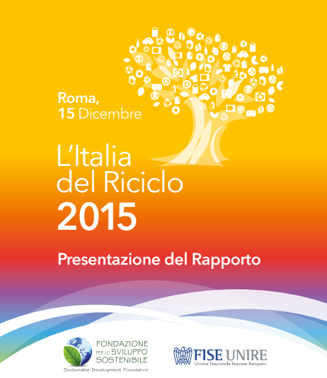

Summary Report

IMPORT ED EXPORT DI RIFIUTI

Crescono import ed export rifiuti grazie allo sviluppo della
circular economy e al deficit impiantistico
“Sostituibili 450.000 tonnellate di rifiuti importati con risorse interne”

I rifiuti urbani e speciali scambiati dall’Italia con l’estero nel 2014 sono pari a 5,9 Mt per l’import e 3,8 Mt per l’export.Entrambi i flussi sono in crescita rispetto agli anni precedenti.

Il quadro emerge dai dati presentati nel 2015 da imprese ed enti tramite il Modello Unico di Dichiarazione ambientale (MUD) ed elaborati nello studio “L’Italia del Riciclo”, promosso da FISE UNIRE e dalla Fondazione per lo Sviluppo Sostenibile.

Si tratta prevalentemente di rifiuti di tipo non pericoloso (98% nell’ambito dell’import e 77% dell’export). I flussi in entrata dall’estero sono costituiti soprattutto da metalli: la dinamica dell’import va letta quindi come la crescita consistente, in un periodo di crisi economica, di materie prime derivate dai rifiuti come fonte di approvvigionamento dell’industria italiana. D’altro canto il graduale aumento delle esportazioni, dovute soprattutto ad attività di trattamento di rifiuti e processi termici, riflette la mancanza di interventi a favore dell’efficientamento della gestione dei rifiuti prodotti in Italia, che mostrano peraltro una sostanziale stabilità negli ultimi anni.

Mentre l’import riguarda essenzialmente il Nord-Italia (96% del totale in entrata dall’estero nel 2014), l’export è invece un fenomeno che interessa anche il Centro-Sud (37% del totale in uscita). Guardando poi alle aree geografiche estere di provenienza, i Paesi europei risultano predominanti in entrambi i tipi di scambio, ma per l’import arrivano a coprire la quasi totalità dei rifiuti in entrata in Italia (99% nel 2014), mentre per l’export si attestano al 77% delle quantità in uscita.

Import ed export di rifiuti per classe di pericolosità (t.) - 2014
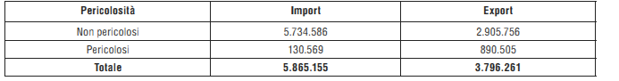Fonte: Elaborazioni Ecocerved su dati MUD 2010 -2015
Nel 2014 le imprese e gli enti italiani che conferiscono rifiuti entro i confini nazionali sono state oltre 1,3 milioni, operanti attraverso un numero di Unità Locali (UL) che ha raggiunto i 2,5 milioni. I soggetti che invece hanno importato rifiuti dall’estero sono stati poco più di 800 (circa 870 UL) e quelli che li hanno conferiti a gestori oltreconfine sono stati oltre 1.280 (circa 1.420 UL).

A importare i rifiuti sono esclusivamente imprese che svolgono, a diverso titolo, attività di gestione dei rifiuti, mentre gli operatori che esportano all’estero sono, anche se con minore incidenza, i produttori iniziali: nel 2014, infatti, la quantità spedita oltreconfine deriva in prevalenza da gestione (68% del totale esportato) e, più nel dettaglio, da attività di trattamento intermedio dei rifiuti.
L’export dall’Italia è quindi attribuibile, per la maggior parte, a pochi operatori specializzati del settore della gestione che, a loro volta, raccolgono i rifiuti da un bacino nazionale molto più ampio.
Nel 2014 le UL italiane che ricevono rifiuti dall’estero, risultano in aumento del 45% rispetto al 2009.

L’import dei rifiuti
Nel 2014 le importazioni di rifiuti in Italia ammontano a 5,9 Mt.; la tipologia importata in maggiore quantità è quella dei rifiuti da costruzione e demolizione, con una netta prevalenza di materiali ferrosi, che rappresentano quasi la metà del totale in entrata da oltreconfine; seguono i rifiuti derivanti da trattamento di rifiuti e reflui con il 30% e quelli da trattamento fisico dei metalli con poco più del 15%.
Il 77% dei rifiuti importati nel 2014 è formato da metalli, in larga parte di tipo ferroso; segue il legno, che pesa per l’11% sul totale importato.

Import rifiuti: distribuzione percentuale per tipologia di rifiuto (%) - 2014
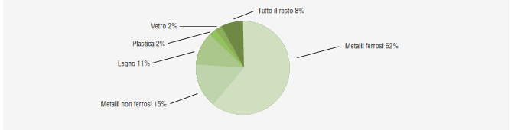Fonte: Elaborazioni Ecocerved su dati MUD 2010 -2015

Altre evoluzioni significative nel periodo riguardano metalli non ferrosi, metalli ferrosi e RAEE che aumentano rispettivamente di circa il 120%, 50% e 900%: in altri termini, se nel 2009 si importavano 1 t. di metalli non ferrosi, 1 t. di metalli ferrosi e 1 t. di RAEE, nel 2014 tali quantità sono cresciute fino a raggiungere, nell’ordine, 2,2, 1,5 e 10 t., indicando chiaramente un ricorso crescente all’utilizzo di materiali recuperabili dai rifiuti e quindi, una concreta transizione del sistema produttivo italiano verso logiche di economia circolare e green economy.
Rispetto alla movimentazione totale dei rifiuti, l’import pesa per il 3,4%. Per alcune filiere tale flusso costituisce una fondamentale fonte di approvvigionamento, ad esempio l’import di metalli ferrosi e non rappresenta il 30% del totale movimentato di tali rifiuti.

Il 51% dei rifiuti importati in Italia è destinato al Nord-Ovest e il 45% al Nord-Est, mentre al Centro-Sud è indirizzato solo il restante 4% del totale in entrata dall’estero: l’importazione di rifiuti è quindi un fenomeno che riguarda, principalmente, imprese ed enti del Nord Italia.
Con riferimento ai metalli, per quelli di tipo ferroso l’import è diretto soprattutto al Nord-Est (61% del totale importato) e Nord-Ovest (39%), dove è localizzata la maggior parte dei siti di produzione siderurgica del Paese; per i metalli non ferrosi, invece, il flusso in entrata dall’estero avviene fondamentalmente in direzione Nord-Ovest (81% del totale importato), macro-area notoriamente caratterizzata da una forte concentrazione dell’industria metalmeccanica.

Tra le Regioni, la Lombardia si posiziona al primo posto, importando quasi la metà di tutti i rifiuti in entrata nel Paese, segue il Friuli Venezia Giulia, che riceve oltre il 30% del totale importato.
La provenienza dei rifiuti che arrivano in Italia dall’estero è per il 99% europea.
Il primo Paese per quantità importata è la Germania, che pesa il 20% sul totale dei rifiuti che entrano in Italia dall’estero; seguono Francia e Svizzera con quote pari rispettivamente al 17% e 14%. Nel complesso da questi primi 3 Paesi proviene una parte rilevante del totale importato, il 52%, che denota comunque una concentrazione territoriale minore rispetto a quella dei punti di arrivo in Italia.

L’Export di rifiuti
Le esportazioni di rifiuti dall’Italia verso l’estero si attestano a 3,8 Mt. nel 2014: le quantità in uscita più alte sono relative ai rifiuti derivanti dal trattamento di altri rifiuti e a quelli da processi termici, che complessivamente costituiscono il 74% del totale spedito oltreconfine.
La plastica rappresenta la quota più rilevante (14% del totale) dei rifiuti in uscita dal Paese, seguita dalla carta (10%) e dai metalli ferrosi e non (5%).
Tra i rifiuti maggiormente esportati figurano le ceneri di carbone per quasi 680.000 t., i rifiuti da desolforazione di fumi (225.000 t.) e rifiuti pericolosi stabilizzati (circa 200.000 t.). Tra gli altri rifiuti con quantità esportata superiore a 100.000 t., si trovano inoltre rifiuti non pericolosi da trattamento meccanico di rifiuti, materiali di costruzione contenenti amianto e miscugli contenenti almeno un rifiuto pericoloso.

Si può ritenere, da un lato, che i rifiuti recuperabili evidentemente rimangono in larga misura all’interno dello stesso sistema nazionale e, dall’altro, che l’esportazione è legata, in parte, a deficit impiantistici soprattutto per la gestione dei pericolosi e, in parte, a una maggiore convenienza economica.

Export di rifiuti: distribuzione percentuale per gruppo merceologico (%) - 2014
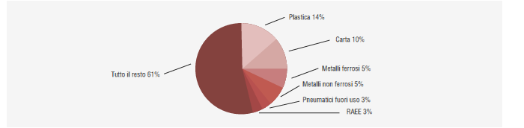
Fonte: Elaborazioni Ecocerved su dati MUD 2010 -2015

Dal 2009 al 2014, l’export di carta aumenta leggermente (+11%), mentre sale in misura molto superiore quello di plastica (circa +120%). Per quanto riguarda i RAEE, nonostante l’export rappresenti una componente apprezzabile della loro movimentazione complessiva, si registra un calo di quasi il 25%.
L’export di rifiuti incide in misura pari al 2% sul totale movimentato. L’impatto percentuale più rilevante dell’export sulle singole filiere riguarda i RAEE (il 15% va all’estero) e gli pneumatici fuori uso (13%).
La destinazione dei rifiuti esportati dall’Italia è principalmente europea (77%), in particolare in direzione del Centro-Europa, mentre si evidenzia un peso rilevante dei Paesi mediorientali e asiatici che ricevono il 20% del totale in uscita dai confini italiani nel 2014.
Nel merito dei singoli raggruppamenti di rifiuti, emerge con evidenza il ruolo della Cina (dove arriva, ad esempio, oltre il 50% dei RAEE esportati) e si notano il peso della Corea del Sud e del Pakistan tra le prime destinazioni estere, nell’ordine, degli pneumatici fuori uso e dei RAEE (18% e 16% dei rispettivi quantitativi spediti oltreconfine dall’Italia).

L’esportazione di rifiuti all’estero è quindi un fenomeno che riguarda in modo generale imprese ed enti di tutto il Paese e non solo di una parte dello stesso, come risulta invece con riferimento all’import.
La prima Regione per volume di rifiuti esportati è la Lombardia che singolarmente pesa per circa il 25% sul totale in uscita dal Paese nel 2014; seguono il Veneto e la Puglia (quest’ultima in relazione ad alcuni grossi impianti) con quote, nell’ordine, del 15% e 12%.

Gestione dei rifiuti
In totale l’81% della quantità inviata all’estero risulta destinato ad attività di recupero (70% di materia e 11% di energia), a fronte di una quota di recupero dei rifiuti oggetto del flusso di movimentazione nazionale che si attesta al 67% (64% di materia e 3% di energia).
Guardando alla gestione in Italia dei rifiuti importati si evidenzia invece una performance molto più virtuosa, corrispondente all’avvio pressoché esclusivo a operazioni di recupero di materia; questo conferma l’osservazione secondo cui il fenomeno rifletta la pratica, sempre più diffusa a livello industriale, di acquisire rifiuti dall’estero per impiegarli in sostituzione di materie prime.

Entrando nel merito dei singoli gruppi merceologici analizzati, i dati sulla gestione nei Paesi oltreconfine sono fondamentalmente allineati con quelli della gestione in Italia, ma per quanto riguarda la plastica, il legno e gli pneumatici fuori uso, all’estero una quota notevole viene destinata al recupero energetico (22%, 62% e 43%, nell’ordine) anziché a quello di materia.
Si rafforza quindi la considerazione che la carenza a livello nazionale di impianti di gestione sia una delle ragioni che spinge imprese ed enti a spedire all’estero i propri rifiuti, soprattutto se pericolosi.
Per quanto riguarda i rifiuti pericolosi e i non pericolosi da trattamento meccanico, che in Italia vengono sostanzialmente avviati a smaltimento, si osserva come all’estero trovino invece collocazione, almeno in parte, in attività di recupero, sia di materia sia di energia.

Confronto import - export
Osservando in maniera integrata i flussi in entrata e in uscita dall’Italia, si nota in primo luogo che la quantità di vetro e legno conferita all’estero è quasi irrilevante, mentre vi è un cospicuo flusso in entrata: questo evidenzia come, per tali gruppi merceologici, l’industria dei settori manifatturieri e del trattamento dei rifiuti non solo garantisca il pieno soddisfacimento del fabbisogno interno chiudendo il ciclo di gestione nell’ambito del sistema produttivo nazionale, ma abbia potenzialità tali da assorbire queste matrici di rifiuto anche dall’estero e avviarle a recupero.

L’analisi simultanea dei dati di import e di export consente inoltre di evidenziare le “sovrapposizioni” esistenti tra i flussi, con l’obiettivo di individuare tra i rifiuti esportati i potenziali “succedanei” di quelli importati. In questo modo la movimentazione dei rifiuti viene letta in una logica di economia delle risorse, per cui l’import è considerato un’acquisizione e l’export, al contrario, una cessione di risorse.

Valutando quindi l’interscambio (inteso come lo scambio reciproco tra l’Italia e i Paesi esteri) degli stessi rifiuti, si può misurare il potenziale di riduzione, da una parte, della dipendenza dall’estero e, dall’altra, della lunghezza della filiera di approvvigionamento per gli impianti italiani.

Import ed export di rifiuti: quantità in tonnellate e tasso di sostituzione potenziale dell’import, per categoria di rifiuto, con focus sulle più rilevanti (t. e. %) - 2014
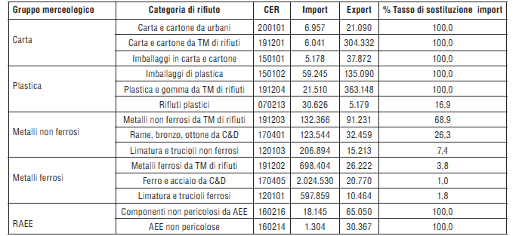Fonte: Elaborazioni Ecocerved su dati MUD 2010 -2015

Le categorie di rifiuto oggetto di interscambio tra l’Italia e l’estero pesano per circa 450.000 t. ovvero l’8% sul totale importato. Nella tabella in alto si riportano i dati riferiti alle categorie di rifiuto più rilevanti: la quantità più alta di interscambio si rileva per i metalli non ferrosi da trattamento meccanico (TM) di rifiuti che si attesta, nel 2014, a oltre 90.000 t.; se tale quantità in uscita venisse intercettata a favore degli impianti italiani che ricevono quella stessa categoria di rifiuto dall’estero, potrebbe sostituire quasi il 70% dell’import. Seguono gli imballaggi in plastica che, con una quantità di interscambio di circa 60.000 t., potrebbero abbattere quasi completamente l’import.

Per la carta e i componenti da apparecchiature elettriche ed elettroniche la quantità esportata è notevolmente superiore a quella in entrata per cui potrebbe coprire, fino ad azzerare, il flusso di importazione.

LA RESPONSABILITÀ ESTESA DEL PRODUTTORE

“È lo strumento di politica ambientale che oggi garantisce gran parte
del riciclo dei rifiuti in Europa”

La Responsabilità Estesa del Produttore (EPR) è lo strumento che oggi assicura, in tutta Europa - nei settori dove ha trovato applicazione - il raggiungimento di determinati livelli di riciclaggio e recupero dei materiali, rivestendo un ruolo fondamentale per lo sviluppo della circular economy (filone della green economy). Ultimamente tale regime si sta utilizzando anche per assicurare obiettivi minimi di riutilizzo e non soltanto di recupero o riciclaggio.
Secondo la definizione fornita dall’OCSE, l’EPR è uno strumento di politica ambientale con il quale la responsabilità del produttore di un bene è estesa alla fase del post-consumo del ciclo di vita di un prodotto.
Il campo di azione dell’EPR può contemplare l’obbligo di: mettere a disposizione del pubblico informazioni relative alla riutilizzabilità e riciclabilità del prodotto; di adottare programmi di prevenzione dei rifiuti e di migliorare la progettazione del prodotto per favorirne la durabilità, riutilizzabilità, riparabilità e/o riciclabilità. Ma più in generale, con riferimento alla quantità di prodotti immessi nel mercato, vengono associati all’EPR gli obblighi di raggiungere obiettivi minimi di riciclaggio e/o recupero entro determinati termini temporali e vengono definite sanzioni in caso di un loro mancato raggiungimento.
La responsabilità finanziaria del produttore, con riferimento a tali compiti, non richiede però che esso debba accollarsene per intero i costi, infatti è prevalente la soluzione che prevede una loro partecipazione ai costi di raccolta, in particolare per i rifiuti urbani e quelli assimilati. Tali costi vengono coperti da un Contributo, riscosso al momento della vendita del bene, che rimane separato dal prezzo di cessione del bene.
Poiché è molto complicato e costoso intercettare i rifiuti dei propri prodotti, i produttori in genere assolvono a questi compiti attraverso i cosiddetti Sistemi collettivi: delle società appositamente costituite che, per conto di questi, adempiono ai compiti di raccolta, trattamento e recupero dei rifiuti. Solitamente i costi vengono coperti da un Contributo, riscosso al momento della vendita del bene, che rimane separato dal prezzo di cessione del bene.
Allo stato attuale l’UE ha imposto l’EPR a diversi settori produttivi, come quello automobilistico, delle batterie e delle apparecchiature elettriche ed elettroniche. Nel settore degli imballaggi la disciplina prevista viene definita della “responsabilità condivisa”, che si può ritenere una forma addolcita di EPR. In aggiunta, si deve segnalare che con la riforma apportata dalla Direttiva comunitaria 2008/98/CE è stata introdotta all’art. 8 una sollecitazione nei confronti dei singoli Stati membri a introdurre questo regime di responsabilità anche negli altri settori produttivi.

Questo stimolo è stato finora solo parzialmente raccolto dallo Stato italiano, con un emendamento al Decreto legislativo n. 152/06 nel 2010, che ha introdotto l’art. 178 bis che disciplina il procedimento da seguire per allargare tale regime anche ai settori produttivi finora esclusi. Purtroppo in questa regolamentazione non si riesce a comprendere se sia stato descritto un procedimento unico e piuttosto complesso, oppure due procedimenti tra loro concorrenti.
In Italia si parla ancora poco di EPR e sono molti i settori della produzione nei quali questo strumento non è stato ancora adottato. Sarebbe auspicabile farlo e questo non necessariamente con disposizioni impositive, ma stimolando impegni volontari tra i produttori e forme di autoregolamentazione, definendo regole sulla trasparenza, il rispetto della concorrenza e la tutela del consumatore.

Le forme di EPR
L’UE non stabilisce un modello unico di EPR, ma lascia agli Stati membri una certa libertà nel definire le modalità operative. Le tre direttive che impongono l’EPR – sui veicoli fuori uso, sui RAEE e sulle batterie, alle quali si accosta per notevoli similitudini quella che disciplina la gestione dei rifiuti di imballaggio – hanno infatti trovato forme applicative che variano da Paese a Paese.
Diversi Stati membri hanno introdotto l’EPR anche in comparti produttivi diversi dai settori imposti dall’UE, sia mediante provvedimenti normativi che favorendo accordi con i comparti stessi. In Europa si può osservare come siano stati interessati da questo regime di responsabilità anche i settori degli pneumatici, dei farmaci, degli olii usati, della carta grafica e dei film in polietilene utilizzati in agricoltura.
Uno studio della Commissione europea, finalizzato ad individuare quali forme di EPR abbiano generato i migliori risultati, ha evidenziato notevoli diversità nelle modalità con cui l’EPR è stato adottato dai singoli Stati, alle quali conseguono rilevanti differenze nei risultati raggiunti, nei costi sostenuti e in particolare della ripartizione degli stessi tra produttori e consumatori/utenti. In alcuni Paesi, ad esempio, l’EPR riguarda solo i rifiuti urbani, in altri anche quelli speciali. In molti casi a variare è la percentuale degli oneri economici coperti dal Contributo, ad esempio nel Regno Unito per gli imballaggi questi arrivano al 10% del costo effettivo, mentre in molti altri Paesi (Austria, Belgio, Repubblica Ceca, Germania e Olanda) raggiungono il 100%. In
Germania il recupero dell’olio minerale non prevede alcun Contributo, lo stesso accade in Finlandia e in Svezia per la carta grafica, oppure in Austria, Belgio, Danimarca, Francia, Olanda e Svizzera per le batterie industriali o per automezzi.

Tuttavia, nel raffronto tra i costi e i risultati ottenuti, lo studio rileva che i sistemi più performanti non sono necessariamente quelli più costosi.
Analizzando come l’EPR prende forma nei diversi Paesi, lo studio individua invece 4 principali modalità attuative:
- mera responsabilità finanziaria;
- responsabilità finanziaria mediante accordi con le amministrazioni pubbliche;
- responsabilità finanziaria associata a una parziale responsabilità organizzativa;
- responsabilità finanziaria e piena responsabilità organizzativa.
Tenendo conto di questo schema, risulta che i veicoli fuori uso e gli olii usati sono gestiti prevalentemente mediante la responsabilità finanziaria, le batterie e i RAEE con una parziale o totale responsabilità organizzativa, mentre per i rifiuti da imballaggio e da carta grafica il quadro è meno uniforme.
Tipologie di responsabilità dei produttori nei 36 schemi EPR studiati
Fonte: Development of Guidance on Extended Producer Responsibility (EPR) 2014
Altro aspetto di interesse è quello relativo alle forme di governance. Esistono, infatti, modelli centralizzati con Sistemi collettivi unici a cui si contrappongono modelli aperti a più Sistemi collettivi governati da clering house o da centri di coordinamento (come ad esempio il modello italiano per i RAEE), fino a giungere a modelli di governance dove non esistono Sistemi collettivi (come per la Germania per i veicoli fuori uso e la Danimarca per gli olii usati).
Il quadro è quanto mai variegato, come testimonia un altro studio, svolto per la Commissione europea e presentato nel 2007 riguardo lo stato di attuazione della direttiva sui RAEE, che mostra come rispetto allo stesso flusso di rifiuti esistano diversi modelli di governance.
Tuttavia, la scelta del modello di governance non sembra condizionare il raggiungimento di ambiziosi obiettivi di riciclo e recupero. Infatti, indipendentemente dalla scelta di adottare modelli centralizzati o modelli basati sulla concorrenza i risultati possono essere indifferentemente positivi o deludenti.
Un altro aspetto interessante è il costo addossato ai produttori. Questo varia da Stato a Stato ed è in genere proporzionale ai compiti assegnati. In alcuni Stati è previsto che i produttori assumano la responsabilità dalla raccolta fino al raggiungimento degli obiettivi di riciclo/recupero, in altri invece l’obbligo viene imposto a partire dal ritiro dei rifiuti raccolti da altri. In alcuni Stati la responsabilità accorpa sia compiti operativi che finanziari, in altri – come nel Regno Unito per gli imballaggi – la responsabilità è prettamente finanziaria.

Settore delle batterie portatili
Andando ad analizzare quello che succede, nello specifico, in alcuni settori in regime EPR, ad esempio per quanto riguarda quello delle batterie portatili, a fronte di un range che va da un massimo del 50% di raccolta raggiunto in Lussemburgo al 5% di Malta, i costi oscillano notevolmente dagli oltre 5.000 €/t. del Belgio alle qualche centinaia della Francia, anche se entrambi i Paesi prevedono la copertura totale dei costi in capo ai produttori.
Anche i costi di riciclaggio si presentano variabili. In Danimarca si spendono 181 €/t., in Francia 650 €/t., in Austria 1.143 €/t., in Olanda 1.595 €/t. In Belgio e in Olanda esiste un solo sistema collettivo, in Francia, Austria e Danimarca operano più Sistemi collettivi.

Settore degli imballaggi
Anche riguardo la gestione dei rifiuti da imballaggio la situazione varia da Stato a Stato. A fronte dell’84% di riciclo/riuso raggiunto dalla Danimarca si registra il 29% di Malta. I costi del Contributo oscillano in media dai 200 €/t dell’Austria ai circa 18 €/t del Regno Unito.
In Austria i produttori hanno la piena responsabilità organizzativa, mentre nel Regno Unito solo quella finanziaria, mentre i Comuni rimangono pienamente responsabili della loro raccolta. Non tutti i Paesi addossano sui produttori l’intero onere economico della raccolta e del trattamento dei rifiuti di imballaggio presenti in quelli urbani: in Francia l’onere che ricade sul produttore è di circa il 75% del totale dei costi imputabili alla raccolta e al trattamento dei rifiuti, nel Regno Unito si stima attorno al 10% (i costi ulteriori sono a carico del contribuente attraverso la tassazione del servizio di igiene urbana).
Per quanto riguarda i costi dell’attività di recupero, invece, l’incidenza media – sia per i rifiuti urbani che per i rifiuti speciali - del Contributo versato per ogni tonnellata recuperata va da un minimo di 10 €/t. nel Regno Unito ad un massimo di 172 €/t. dell’Austria. In Danimarca è di 160 €/t., in Francia di 153 €/t., 119 €/t. in Belgio e 52 €/t. in Olanda.

Settore dei RAEE
Con riferimento ai RAEE, non è possibile elaborare e un benchmarking esaustivo poiché sino al 2012 le disposizioni comunitarie prevedevano solo l’obbligo di raggiungere una quantità minima di raccolta (4 kg/ab anno) e gli obiettivi di riciclaggio erano stati determinati non in funzione dell’immesso nel mercato, ma dalla quantità di RAEE raccolta (solo con la Direttiva 2012/19/CE è stato previsto l’obbligo di raggiungere un livello minimo di riciclaggio rispetto alla quantità di prodotti immessi nel mercato).
Ciò premesso si osserva che lo strumento dell’EPR ha permesso comunque di raggiungere alcuni risultati. Quasi tutti gli Stati hanno superato l’obiettivo minimo di raccolta (tranne Cipro), raggiungendo i 17 kg/ab anno in Svezia.

In tutti gli Stati i produttori di AEE hanno l’obbligo di coprire le spese per il ritiro dei RAEE dai centri di conferimento, per il loro trattamento, e quelle di comunicazione; in alcuni, come ad esempio la Francia, quest’obbligo si estende anche ai costi di raccolta e i produttori devono assicurare una partecipazione ai costi sostenuti dalle autorità locali per l’informazione del consumatore. La Francia si differenzia dagli altri Paesi perché il Contributo è definito sulla base di criteri ambientali, come la riusabilità, la riciclabilità, la durata di vita del prodotto e la presenza di sostanze pericolose.
Ciò comporta grandi variazioni riguardo il valore del Contributo per singolo pezzo che va da pochi centesimi ad 1 euro, come nel caso di un monitor da 30 kg immesso al consumo in Belgio invece che in Austria.
Contributi medi normalizzati versati dai produttori per singolo pezzo di RAEE - 2010
Fonte: Development of Guidance on Extended Producer Responsibility (EPR) 2014
In genere in tutti i Paesi esistono più Sistemi collettivi, ma ciò non significa che questi operino in concorrenza tra loro. Infatti, accade che alcuni Sistemi collettivi operino solo con riferimento a determinate categorie di RAEE. La concorrenza, invece, viene garantita sul versante del trattamento dei rifiuti, dove la selezione avviene con gare aperte, fatta qualche eccezione come nel caso del Regno Unito, dove alcuni Sistemi collettivi dispongono di - o controllano - impianti.

CARTA

“In Italia 9 imballaggi su 10 sono recuperati e riciclati. Ulteriore balzo in avanti della raccolta differenziata. Scende il tasso di riciclo”

Nel 2014 la raccolta nazionale di carta ha subito un lieve incremento (+0,1% rispetto al 2013), collocandosi in prossimità di 6,1 milioni di tonnellate (Mt.). Il 2014 è l’anno che segna un nuovo balzo in avanti nella raccolta differenziata di carta e cartone, dopo la fase di stabilità raggiunta nel 2010. La raccolta comunale supera i 3 Mt. registrando un incremento di 4 punti percentuali, che corrispondono a circa 120.000 tonnellate di nuova raccolta.
Nell’ambito della raccolta nazionale un ruolo di primaria importanza è svolto dai recuperatori privati che raccolgono oltre 4 Mt di carta e cartone al di fuori delle convenzioni con COMIECO e della raccolta differenziata urbana e, quindi, direttamente nel mercato dei prodotti recuperabili.
Le variazioni positive della raccolta caratterizzano tutte e tre le macro-aree: Nord (+1,6%), Centro (+4,7%), Sud (+10,6%). Tale incremento è stato generato dal contributo di entrambi i circuiti di raccolta. In particolare, la raccolta delle utenze domestiche (+5%) cresce in maniera più dinamica rispetto alla raccolta dedicata alle attività commerciali (+3%). L’andamento storico mostra che in poco più di 15 anni la raccolta differenziata di carta e cartone in Italia è triplicata, passando da 1 a 3 Mt.
La raccolta differenziata di carta e cartone pro-capite nazionale ha raggiunto in media 51,7 kg l’anno. Analizzando i risultati delle tre macro-aree, si osserva come il Centro e il Nord riportino un dato molto simile, in media 63,4 kg/ab anno. Il Sud, invece, appare ancora staccato con 29,9 kg/ab anno. I dati consuntivi 2014 evidenziano una percentuale di avvio al riciclo in diminuzione di alcuni punti percentuali rispetto al 2013: tali risultati sono la conseguenza del netto aumento dell’immesso al consumo, sia per crescita dell’uso degli imballaggi, sia per il conteggio per il primo anno di tubi e rotoli che sono entrati a far parte della famiglia degli imballaggi.
La quantità di rifiuti di imballaggio avviati a riciclo nel 2014 si è ridotta di circa 49.000 tonnellate, con un tasso di riciclo pari all’80% dell’immesso al consumo, cinque punti percentuali in meno rispetto al 2013.
Imballaggi cellulosici avviati al riciclo e percentuale rispetto
all’immesso al consumo (kt. E. %) – 2010/2014
Fonte: COMIECO, Programma specifico di Prevenzione 2015
Nel 2014 le quantità di imballaggi avviati a recupero energetico sono aumentate del 27% rispetto all’anno precedente.
Nel complesso dell’anno l’import di carte e cartoni ha sfiorato i 5 Mt., con un aumento del 3,4% rispetto ai volumi 2013 (4,8 Mt.). La quota di penetrazione estera in Italia (rapporto tra quantità importate e consumo di carte e cartoni) si è sviluppata ulteriormente nel 2014 stabilendo un nuovo massimo del 50,7%. L’import di carte e cartoni per imballaggio risulta aumentato mediamente del 6,6%, giungendo a rappresentare circa il 54% del totale dell’import di carte e cartoni (52,2% del 2013).
Nel 2014 l’export italiano di carte e cartoni ha superato i 3,8 Mt, con un aumento del 2,7% rispetto ai volumi 2013 (oltre 3,7 Mt.), stabilendo un nuovo record visibile anche con riferimento ai valori: oltre 3,6 milioni di €, +3,4% rispetto ai 3,5 milioni di € del 2013.
Occorre ricordare che il diverso andamento dei flussi di carte e cartoni in entrata e di quelli in uscita ha prodotto un saldo positivo di 123 milioni di €, il doppio di quello calcolabile per il 2013 (62 milioni di €). La quota di produzione nazionale destinata ai mercati esteri (rapporto tra volumi venduti oltre confine e quelli prodotti), in continuo progressivo sviluppo, ha raggiunto il 44,4%, (43,3% nel 2013). Riguardo all’import cinese di carta da riciclare, il 2014 ha fatto registrare una certa attenuazione (-5,9% rispetto al 2013).
A tal proposito, va ricordato che la Campagna Green Fence attuata dalle dogane cinesi nel 2013 aveva condotto ad una riduzione dei volumi importati soprattutto dall’Europa. Va altresì ribadita la rilevanza del ruolo dell’industria cartaria cinese sul mercato internazionale della carta da riciclare: un consumo 2014 di 72 Mt. a fronte di poco più di 48,9 Mt. impiegati complessivamente dall’area europea (UE 27 + Norvegia e Svizzera) e di circa 30 Mt. utilizzate dall’industria nord-americana. La Cina resta comunque per l’Europa (UE 28) il principale mercato estero di destinazione di questa materia prima seconda (oltre il 74% dell’export UE complessivo).
Data la scarsità di materie prime, particolarmente importante per il Paese è il tema dell’economia circolare e il settore della carta lo dimostra al meglio: l’Italia è il quarto utilizzatore europeo di carta da riciclare. Il settore del recupero e del riciclo della carta è parte della filiera della carta, stampa e trasformazione che ha fatturato, nel 2014, circa 31 miliardi di euro con circa 230.000 occupati diretti (Fonte: ASSOCARTA). In Europa un giornale avviato al riciclo torna in produzione dopo 7 giorni, una scatola in cartone dopo 14 giorni. In Italia 9 imballaggi su 10 sono recuperati e riciclati. La velocità e la prossimità del riciclo contribuiscono quindi all’economia circolare e ad un più consistente risparmio di risorse, come evidenziato anche dalla “Guida alle Migliori Pratiche nella redazione dei bandi pubblici per la raccolta della carta da riciclare” pubblicata dal settore cartario a livello europeo (CEPI – Confederation of European Paper Industries).
La carta è un bio-materiale, rinnovabile e riciclabile (ed effettivamente riciclato), per il quale si auspica un ruolo maggiore in una società attenta alla sostenibilità ed all’economia circolare. Amministrazioni e imprese potrebbero fare molto in questa direzione se orientassero coerentemente le loro policies, soprattutto nell’ambito delle politiche di acquisto.
A tal fine si evidenziano di seguito alcune proposte concrete tese alla risoluzione delle principali criticità che affliggono il settore:
› soppressione degli oneri burocratici che ostacolano e rendono difficili le sperimentazioni e le innovazioni tecnologiche;
› definizione in maniera chiara ed omogenea sul territorio nazionale dei criteri per l’assimilazione dei rifiuti speciali ai rifiuti urbani: la mancanza di indirizzi certi e uniformi da parte del Governo centrale ha comportato una miriade di situazioni diverse per i Comuni italiani, in alcuni casi anche ai limiti della legittimità;
› riduzione dell’elevato costo energetico, che rappresenta un limite per la costruzione di nuove capacità e il mantenimento di quelle esistenti, ampliando la possibilità di utilizzare per la produzione di energia gli scarti di processo derivanti dal riutilizzo della carta da riciclare. Visto che il contenuto medio di energia degli scarti di pulper è pari a 2.500 kcal/kg e stimando che in Italia si producono circa 225.000 t. ogni anno di questi rifiuti, da tali residui derivanti dalle attività di riciclo sarebbe possibile estrarre, ogni anno, l’equivalente di 56.000 tonnellate di petrolio, per un valore, fissato il prezzo del barile a 50 $, di oltre 24 M$;
› sviluppo e miglioramento organizzativo della ricerca in Italia anche attraverso collaborazioni e partnership con le Università;
› migliorare la qualità della raccolta differenziata al fine di aumentare l’efficienza e l’efficacia della gestione dei rifiuti di carta e cartone ai fini del riciclo;
› garantire il riciclo di tutto il materiale raccolto ricorrendo all’esportazione e all’utilizzo della capacità di riciclo di altri Paesi esteri anche per far fronte alla parte non riciclabile dal sistema industriale italiano.

VETRO

“Aumenta la differenziata. Il 70% degli imballaggi avviati a riciclo”

Nel 2014 la raccolta differenziata dei rifiuti di imballaggio in vetro è risultata in crescita del 3%. Complessivamente la raccolta è passata da 1.720.000 t. del 2013 a 1.764.000 t.
La filiera del vetro nel 2014 ha visto avviare a riciclo il 70% degli imballaggi immessi al consumo registrando un decremento di un punto percentuale rispetto al 2013. Questo, soprattutto per effetto dell’aumento del vetro perso nel processo di espulsione dei materiali impropri (cristallo, ceramica, e altro) effettuato dalle macchine di selezione degli impianti di trattamento.
Tra i quantitativi avviati a riciclo sono contabilizzati ormai da alcuni anni anche i flussi di rottami avviati all’industria della ceramica (ceramic sand) e dell’edilizia in genere, per un totale, nel 2014, pari a quasi 7.000 tonnellate.
La restante parte di materia prima seconda (MPS), che rappresenta il 99,6% del totale riciclato, rientra nel comparto del vetro cavo meccanico per la produzione di nuovi imballaggi, rispondendo ai principi dell’economia circolare.
Riciclo complessivo e dei soli imballaggi in vetro (kt.) – 2010/2014
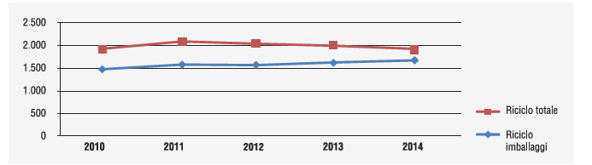Fonte: Piano Specifico di Prevenzione maggio 2015 COREVE
Riciclo complessivo e dei soli imballaggi in vetro (kt.) – 2014
Fonte: Piano Specifico di Prevenzione maggio 2015 COREVE
Nel 2014 sono stati riciclati 1,94 Mt. di vetro, di cui gli imballaggi costituiscono l’83%.
Le aziende vetrarie hanno quindi garantito la completa valorizzazione della raccolta differenziata dei rifiuti di contenitori in vetro fatta attualmente dai Comuni.
Le previsioni relative all’avvio a riciclo dei rifiuti d’imballaggio per il triennio 2015-2017 evidenziano un tasso medio di crescita annuo pari al 3%. Nel 2017 si stima di raggiungere così 1.780.000 t.
Grazie alle sue caratteristiche il rottame di vetro presenta diverse possibilità d’impiego, tra le quali:
- produzione di fibre minerali per isolamento;
- materiali abrasivi;
- ceramiche e piastrelle;
- sanitari; rivestimenti ceramici;
- perline per vernici stradali e pavimenti a luminescenza;
- pannelli isolanti e pannelli in cemento precompresso;
- cementi ecologici; conglomerati di marmo; vetro cellulare per edilizia.
Altre nuove applicazioni sono in fase di studio e sviluppo, grazie anche all’importante attività di ricerca svolta da università italiane ed europee e da istituti di ricerca come la Stazione Sperimentale del Vetro.
In proposito sarebbe auspicabile che, a livello nazionale, fosse dedicata una maggiore importanza agli investimenti nella ricerca promuovendoli anche attraverso opportune agevolazioni e una maggiore chiarezza e semplificazione normativa.
Se, da un lato, assume sempre maggiore importanza la qualità nella raccolta e nel prodotto finito; dall’altro, va considerato e favorito con altrettanta importanza un destino finale dei materiali di scarto che sia diverso dalla discarica.
L’industria ceramica nazionale utilizza attualmente il vetro di recupero macinato o “sabbia di vetro” (ceramic sand), come materia prima nella miscela delle varie argille e sabbie feldspatiche, per ottenere una migliore sinterizzazione, e con vantaggi in termini di risparmio energetico e conseguente riduzione delle emissioni di CO2.
Nel Nord Europa, laddove il riciclo in vetreria non assicura l’assorbimento delle quantità raccolte, è, da tempo, consolidato l’utilizzo del rottame di vetro macinato per la produzione d’isolanti termici (schiuma di vetro ovvero vetro cellulare) destinati, in rilevanti quantità, al settore dell’edilizia. In Francia si adoperano talune tipologie di vetro di scarto nella produzione di asfalti speciali per ottenere effetti di luminescenza in situazioni particolari (gallerie, rotatorie, piste ciclabili, etc.).
In Spagna, con vetro di recupero, si producono piastrelle per mosaici e conglomerati di marmo. In Francia, Belgio, Germania, Austria e Regno Unito si concentra la più alta produzione di perline di vetro che vengono poi impiegate nelle vernici stradali, nella pallinatura e negli abrasivi.
Gli imballaggi in vetro immessi al consumo nazionale hanno registrato nel 2014 un incremento del 2% rispetto al 2013.

Immesso al consumo d’imballaggi in vetro (kt.) – 10/2014
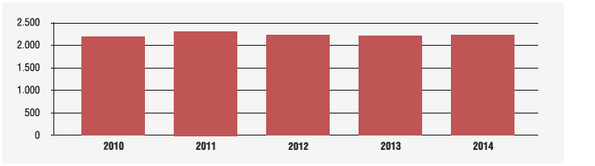

Fonte: Piano Specifico di Prevenzione maggio 2015 COREVE

PLASTICA

“In crescita l’avvio a riciclo”

Nel 2013 (ultimo dato disponibile) la produzione di materie plastiche globale è stata di 299 Mt., con un incremento del 4% rispetto al 2012. In Europa (27+2) la produzione è stata di 57 Mt., stabile rispetto all’anno precedente mentre la domanda registra un incremento dell’1% riflettendo quindi una leggera ripresa. Per quanto riguarda il riciclo ed il recupero dei rifiuti degli imballaggi a fine vita in Europa, nel 2012, è stato recuperato il 69% degli imballaggi immessi al consumo, quasi equamente divisi tra riciclo e recupero energetico, rispettando così gli obiettivi che l’UE si è data.

A livello nazionale, al netto degli imballaggi prodotti in Italia, ma esportati vuoti o con la merce venduta all’estero, degli imballaggi esenti e con il contributo dell’import, il quantitativo di imballaggi immessi al consumo sul territorio nazionale è risultato nel 2014 pari a 2.082 kt., con un aumento del dichiarato del 2% rispetto al 2013. Come composizione dell’immesso, il 41% è costituito da imballaggi flessibili, il 52% da imballaggi rigidi e la restante parte è costituita da altri imballaggi di protezione e accessori. A livello di polimeri, il grosso del consumo è coperto dal polietilene, indirizzato prevalentemente all’imballaggio flessibile, dove la sua quota arriva al 78%. Considerevoli quantitativi di consumo si hanno anche per il PET e PP, che si rivolgono viceversa all’imballaggio rigido. Tra gli altri materiali sono ancora limitati i volumi di consumo dei biopolimeri (PLA per bottiglie, manufatti termoformati e film biorientato, polimeri da amido per shopper), che coprono poco più dell’1% del totale.

Immesso al consumo d’imballaggi di plastica (kt.) – 2010/2014
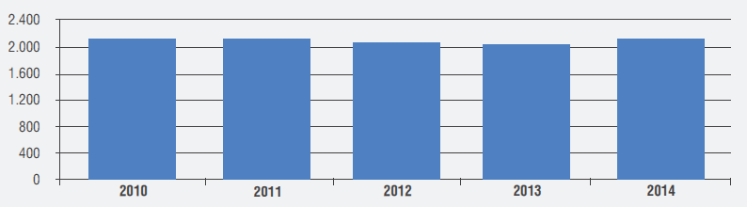
Fonte: Relazione sulla gestione 2014 COREPLA

Per quanto riguarda la funzione degli imballaggi, vi è la netta prevalenza dell’imballaggio primario, che copre oltre i due terzi del consumo complessivo, mentre l’imballaggio secondario (in massima parte film retraibile per fardellaggio) non arriva al 7% del totale. Osservando infine la distribuzione dell’immesso al consumo secondo i canali di formazione dei rifiuti, si può rilevare la netta prevalenza del canale domestico, mentre i quantitativi di industria e commercio arrivano nel complesso al 37% del totale.

Nell’anno 2014 la raccolta differenziata gestita dal Consorzio COREPLA è stata pari a 830 kt., con un aumento dell’8% rispetto al 2013.

Suddivisione della raccolta per area geografica (kt.) - 2010/2014
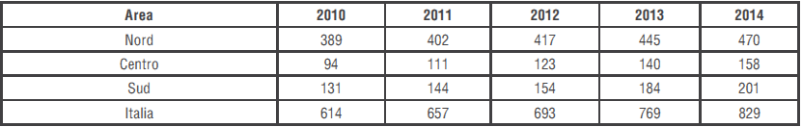
Fonte: Relazione sulla gestione 2014 COREPLA

La filiera degli imballaggi della plastica nel 2014 ha registrato un incremento del 5% delle quantità avviate a riciclo, raggiungendo un risultato del 38% di avvio a riciclo rispetto all’immesso al consumo (+1% rispetto al 2013). Al raggiungimento del risultato della filiera nel suo complesso, oltre all’attività del Consorzio COREPLA, che opera prevalentemente sui rifiuti di imballaggio in plastica presenti nelle raccolte differenziate urbane, contribuisce anche il comparto del riciclo indipendente, ovvero gli operatori che agiscono autonomamente per avviare a riciclo tutti quegli imballaggi che per valore e logistica semplificata possono essere gestiti in buona parte secondo logiche di mercato.

Riciclo d’imballaggi in plastica distinti per tipologia di gestione (kt. e. %) – 2013/2014
Fonte: Relazione sulla gestione 2014 COREPLA

Il riciclo delle materie plastiche può essere suddiviso in due categorie principali: il “riciclo open loop” ed il “riciclo closed loop”. Si parla di “riciclo open loop” quando le materie plastiche di riciclo (da sole o in miscela con polimero vergine) vengono utilizzate per produrre tipologie di oggetti diversi da quelli di partenza. Esempi di questo tipo di riciclo sono l’utilizzo di scaglie di PET provenienti da bottiglie colorate per la produzione di fibre tessili, oppure di plastiche miste, principalmente poliolefine, per la produzione di componenti per l’arredo urbano. In genere, nel “riciclo open loop” l’applicazione per le plastiche di riciclo è di livello inferiore, in termini di prestazioni ed altre caratteristiche, rispetto a quella di partenza, anche se nulla vieta (disponendo del materiale di riciclo con caratteristiche adatte e con adeguato intervento tecnologico ed economico) di realizzare un riciclo open loop in cui la plastica di riciclo viene utilizzata in applicazioni di livello superiore.Nel “riciclo closed loop” invece le plastiche di riciclo vengono utilizzate per una applicazione analoga a quella che avevano in origine. Il caso più noto di “riciclo closed loop” è quello del “bottle to bottle”, in cui le bottiglie di PET (ma anche flaconi di HDPE per impieghi non alimentari) vengono riciclati per ottenere rPET e rHDPE34 che sono utilizzati per produrre nuove bottiglie e nuovi flaconi. A livello italiano, l’utilizzo di rPET per applicazioni “bottle-to-bottle” è ancora in fase embrionale, in quanto fino a non molto tempo fa non era consentita dalla normativa. Molto più diffuso, già da tempo, è l’impiego di rPET per la produzione di termoformati, come vaschette e vassoi.

Nel 2014 la percentuale di imballaggi in plastica residui dal processo di selezione della raccolta differenziata, trasformata in combustibile alternativo ed avviata a cementificio, è stata complessivamente del 50%, di cui il 30% nei cementifici italiani, in diminuzione rispetto al precedente anno. I dati di consuntivo del recupero energetico degli imballaggi in plastica presenti nei RSU indifferenziati per l’anno 2014 (578 kt.) costituiscono, alla luce dell’incertezza dovuta alla classificazione dei termovalorizzatori come efficienti e sulla disponibilità diretta dei dati, la miglior stima al momento disponibile.

Nel corso del 2014 sono poi state avviate direttamente in discarica, dagli impianti, 6,4 kt. di residui derivanti dalle attività di selezione degli imballaggi in plastica, pari allo 0,8 % circa della raccolta domestica; la quantità di residui avviati in discarica è diminuita del 45% rispetto al 2013 a conferma del trend in diminuzione registrato anche negli anni scorsi.

Rifiuti d’imballaggio in plastica avviati al recupero energetico e percentuale rispetto all’immesso al consumo (kt. e. %) - 2010/2014
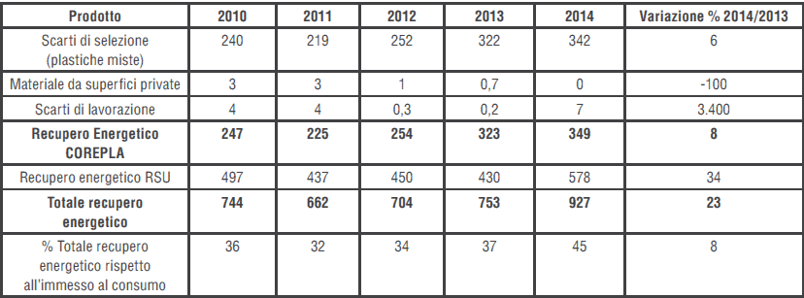
Fonte: Relazione sulla gestione 2014 COREPLA

GOMMA E PNEUMATICI FUORI USO

“Sistema di raccolta ormai consolidato
vanno ampliati i mercati di sbocco”

Gli pneumatici immessi sul mercato del ricambio nell’anno 2013 sono pari a 396.339 t. Questo dato è stato elaborato dalla “Direzione generale per i rifiuti e l’inquinamento” del Ministero dell’Ambiente e della Tutela del Territorio e del Mare (MATTM), sulla base delle comunicazioni inviate dai produttori e importatori di pneumatici.
Attraverso le comunicazioni inviate dai produttori e importatori di pneumatici, il MATTM ha elaborato i dati di gestione degli pneumatici fuori uso (PFU) che per il 2013 si attestano a 317.319 t. Rispetto alla stima di PFU gestiti nel 2012, si registra un incremento di 8 punti percentuali.
I quantitativi di PFU sono stati gestiti, nel 2013, per il 96% (304.044 t.) dai produttori e importatori di pneumatici associati a strutture societarie di natura consortile, autorizzate ai sensi dell’art. 228 del D.Lgs. 152/06 e per il 4% (13.274 t.) sia direttamente dai produttori e importatori di pneumatici che attraverso l’affidamento a gestori autorizzati.
Nel 2014 sono state recuperate dai PFU 129.446 t. di materie prime, di cui 100.426 t. di gomma, 28.357 t. di acciaio e 663 t. di tessile. La restante quota parte di tessile separato dai PFU (circa il 5-7% dei PFU gestiti) viene inviata a recupero energetico.
Recupero di materia da PFU (t.) – 2013/2014
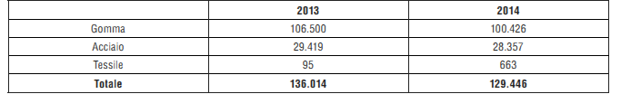
Fonte: Elaborazioni Fondazione per lo sviluppo sostenibile su dati Ecopneus, Ecotyre e Greentire

Ripartizione delle materie prime recuperate da PFU (%) – 2014
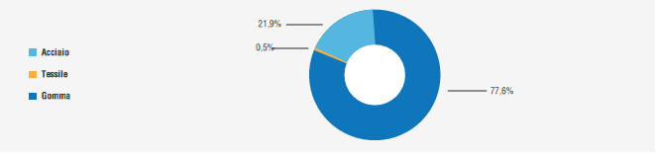
Fonte: Elaborazioni Fondazione per lo sviluppo sostenibile su dati Ecopneus, Ecotyre e Greentire
Il principale mercato di sbocco del polimero di gomma riciclato da PFU sono le infrastrutture sportive, i manufatti e le pavimentazioni.
Il riciclo in mescole bituminose per asfalti modificati riguarda un quantitativo di granuli molto limitato, pur essendo una tecnologia con buon potenziale di utilizzo. I PFU avviati a recupero energetico nel 2014 sono pari a 183.021 t.
Complessivamente nel 2014, i PFU avviati a recupero sono pari a 312.467 t., con una variazione percentuale di un punto rispetto all’anno precedente. Di questi PFU recuperati il 41% è avviato a recupero di materia e il restante 59% a recupero energetico.
Si registra un calo del 5% delle quantità avviate a recupero di materia.
Il 2014, a livello internazionale, ha evidenziato segnali differenti nel settore della raccolta e del recupero dei PFU. Se dal lato degli pneumatici immessi, e quindi quelli da raccogliere a fine vita, l’incremento non è stato molto evidente, dall’altro, sempre più operatori industriali si sono rivolti alle materie prime recuperate per avviare produzioni industriali. Il mercato in uscita dei prodotti ottenuti dal recupero di materia ha iniziato, quindi, a mostrare il suo potenziale.
Dopo i primi due anni dall’avvio, il sistema di raccolta dei PFU in Italia si è sostanzialmente consolidato garantendo l’avvio al recupero del 100% degli pneumatici nuovi immessi sul mercato come previsto dalla normativa. Si sono, inoltre, moltiplicate le iniziative di raccolta straordinaria e di sensibilizzazione per individuare i depositi di PFU abbandonati prima dell’entrata in vigore della legge in materia.
Il sistema, nel suo complesso, può essere ancora migliorato con un maggior coordinamento tra i soggetti coinvolti nella filiera e le istituzioni, e con un ampliamento dei mercati di sbocco delle materie prime seconde derivanti dal riciclo dei PFU.
Per quanto riguarda il primo punto, un elemento indispensabile per la filiera è che sia visibile e ufficiale il nome dei soggetti autorizzati alla raccolta. In questo caso sarebbe utile avere un registro unico e capire se per poter operare è necessario, o meno, raccogliere tutte le tipologie di PFU e in quali ambiti territoriali (nazionale, regionale o altro).
Inoltre sarebbe di ausilio riattivare il tavolo permanente istituito presso il Ministero dell’ambiente, in modo da avere un luogo di confronto continuativo tra Consorzi e istituzioni in cui sviluppare proposte migliorative e soluzioni alle criticità esistenti. In merito al secondo punto si può dire che pesa molto la ristrettezza dei mercati di sbocco delle materie prime seconde ottenute dagli PFU, in particolare il granulato e il polverino di gomma.
Le aziende italiane hanno investito nella produzione di questi materiali, in parte, anche nella loro trasformazione in manufatti come l’arredo urbano e i pannelli fonoassorbenti. A livello nazionale però è ancora difficile vendere sia le materie prime che i manufatti. Per creare mercato ed aumentare la vendita di manufatti per l’arredo urbano o la sicurezza stradale, sarebbe sufficiente creare un vantaggio competitivo tramite norme sugli “acquisti verdi”, mentre per aumentare i quantitativi impiegati in utilizzi innovativi o di sostituzione di materie prime vergini sarebbe necessario un lavoro di certificazione e sperimentazione sull’utilizzo che le singole aziende di frantumazione e granulazione non possono svolgere da sole a causa delle scarse risorse disponibili.
Per perseguire questo obiettivo sarebbe necessario investire una parte del Contributo ambientale versato dai clienti per ogni pneumatico nuovo in attività di certificazione ed accompagnamento all’utilizzo nelle nuove possibili applicazioni. Questa attività viene già in parte svolta dai consorzi, ma per non disperdere risorse sarebbe opportuno un monitoraggio ed un coordinamento delle iniziative per garantire un investimento omogeneo tra i diversi soggetti che gestiscono il Contributo ambientale ed i rischi di sovrapposizione di iniziative. Se si crea e sviluppa il mercato, la competizione tra produttori di materia prima seconda porterà naturalmente al raggiungimento di ulteriori miglioramenti in termini di efficienza della filiera e conseguente riduzione dei costi.
Dal punto di vista normativo un ostacolo importante è dato dall’incertezza dell’End of Waste e dal mancato stimolo di acquisto pubblico di strade gommate che potrebbe innescare un sistema virtuoso di crescita delle imprese. Al momento, inoltre, non esiste un’univoca interpretazione su come il Regolamento REACH debba applicarsi ai prodotti secondari in gomma. In assenza di indicazioni chiare, quindi, molti modelli di business sono a rischio e si riduce la possibilità di sviluppo dell’economia circolare nel settore del recupero degli pneumatici.

LEGNO

“Raccolta dei rifiuti legnosi: Italia a due velocità”

La filiera del legno, con 2.578 kt. immesse al consumo, registra un aumento del 3% rispetto al 2013. Le tipologie principali di imballaggi in legno sono rappresentate da: pallet, imballaggi industriali (casse, gabbie, bobine) e imballaggi ortofrutticoli.

Ripartizione percentuale delle diverse tipologie d’imballaggi in legno
immessi al consumo (%) – 2014
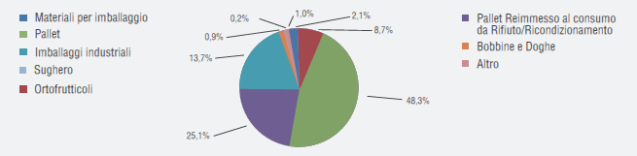
Fonte: Programma Specifico di Prevenzione maggio 2015 RILEGNO

La raccolta differenziata degli imballaggi di legno viene svolta attraverso due canali principali: superficie pubblica (circuito domestico), che quantitativamente rappresenta una quota marginale, anche se variegata per tipologia (cassette per prodotti ortofrutticoli, cassette di pregio per vini, liquori e distillati, piccole cassette per alimenti e tappi in sughero); superficie privata, con l’assimilazione ai rifiuti urbani dei rifiuti di imballaggi di legno, intercettati dai gestori del servizio pubblico, prodotti dalle aziende del settore industriale, artigianale e grossa distribuzione. Questa costituisce una quota più rilevante ed è formata, per la maggior parte, da pallet di varie misure, casse e gabbie industriali e imballaggi ortofrutticoli.
Nel corso del 2014 per quanto riguarda il circuito domestico si registra un calo della raccolta dei rifiuti di imballaggio (-5%) probabilmente a causa di dinamiche diverse di gestione dei flussi di rifiuti legnosi in ambito di privativa comunale (sistemi di assimilazione rivisti, captazione degli imballaggi di legno da parte di operatori privati).

Raccolta d’imballaggi in legno (kt.) – 2010/2014
Fonte: Programma Specifico di Prevenzione maggio 2015 RILEGNO

La raccolta dei rifiuti legnosi, nel 2014, fa registrare un incremento di oltre 3 punti percentuali. Per il Nord l’aumento è in linea con lo scorso anno (4%), per il Centro si ha un aumento di oltre 14%, mentre per il Sud, come lo scorso anno, il dato è in calo (-48%).

Dall’analisi dei dati complessivi di raccolta, dopo il considerevole decremento dei flussi registrato tra la fine del 2012 e il corso del 2013, si assiste ad un incremento dei rifiuti legnosi, raccolti da RILEGNO, del 9% rispetto al 2013 (+131.000 t.), il 49% dei quali rappresentati da imballaggi (quota in aumento di un punto percentuale rispetto al 2013).

Gli imballaggi in legno avviati a riciclo nel 2014 hanno raggiunto il 60% dell’immesso al consumo, registrando un incremento rispetto al 2013 di 4 punti percentuali. Sul dato complessivo di riciclo influiscono soprattutto la variazione positiva dei pallet rigenerati e il sensibile incremento dei flussi nazionali avviati a riciclo meccanico negli impianti di produzione di pannelli in legno.

Confronto tra gli imballaggi inviati a riciclo e l’immesso al consumo (kt.) – 2010/2014 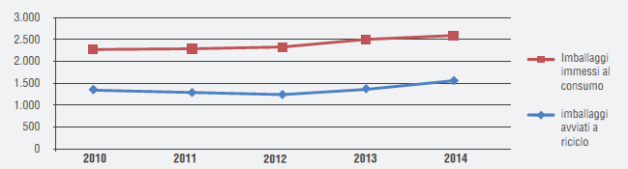
Fonte: Programma Specifico di Prevenzione maggio 2015 RILEGNO

La principale destinazione del legno riciclato è la produzione di agglomerati lignei. Il settore nazionale dei pannelli in legno include vari prodotti quali i pannelli truciolari, di fibre legnose, compensati, listellari, OSB (Oriented Strand Board) e lamellari. L’area dei pannelli truciolari rappresenta la quasi esclusiva modalità di destino del legno post-consumo raccolto sul territorio nazionale (solo in piccolissima parte - peso inferiore al 5% dei volumi complessivi - il rifiuto legnoso viene altresì impiegato in aree differenti, ovvero nella produzione di MDF). La domanda di pannelli truciolari e MDF (limitandosi all’analisi di quelli coinvolti nel circuito consortile) è legata quindi all’andamento dei settori di destinazione. Il principale settore di destino è rappresentato dall’industria dell’arredo-mobile, che ne assorbe il 75%, il 15% circa è impiegato nell’industria delle costruzioni, mentre il restante 10% ha altri destini, quali gli imballaggi industriali (pareti delle casse) ed ortofrutticoli (fondi di cassette), le carrozzerie interne degli autoveicoli e dei vagoni ferroviari, l’allestimento di parti interne di veicoli ecc.

Un’ulteriore modalità di gestione dei pallet usati è quella che prevede la loro rigenerazione e successiva reimmissione al consumo. Il dato complessivo di reimmesso al consumo sul territorio nazionale nel 2014 è in aumento rispetto agli anni precedenti ed è sostanzialmente imputabile alla fase finale di entrata a regime dell’applicazione delle procedure agevolate introdotte nel 2013. Le operazioni di ritrattamento degli imballaggi, e in particolare dei pallet, producono inevitabilmente uno scarto di lavorazione che normalmente viene avviato a riciclo come rifiuto per il successivo impiego nella produzione di agglomerati lignei che sono stati già contabilizzati separatamente dal sistema RILEGNO. Al fine di determinare la quota di scarto del processo di riparazione, RILEGNO sta svolgendo una serie di analisi qualitative presso le aziende riparatrici. Queste hanno portato ad individuare un tasso di sostituzione medio pari all’8,5% (a fronte del 9,2% - dato 2013) e un tasso di sostituzione con “nuovi elementi” pari al 5,3% (mentre nel 2013 era di 3,7%). Va poi considerato che una componente quantitativa importante, in termini di pezzi movimentati, è sottoposta unicamente alla selezione, suddivisione per tipologia e - ove necessario - richiodatura di alcuni elementi, senza pertanto alcun inserimento di tavole o tappi integri. Quindi il citato valore percentuale (5,3%), relativo alla parte sostituibile con sole componenti nuove, viene applicato solo su metà degli imballaggi complessivamente dichiarati dalle aziende consorziate; pertanto il quantitativo da attribuire quale quota di imballaggi rigenerati per l’anno 2014 è di 624.040 t.

Per quantificare il dato complessivo di recupero energetico, RILEGNO ha preso in considerazioni i flussi avviati a: combustione presso impianti dedicati esclusivamente all’impiego di biomasse; incenerimento di rifiuti solidi urbani (termovalorizzatori); preparazione di CSS.

Rifiuti d’imballaggio in legno avviati al recupero energetico e percentuale
rispetto all’immesso al consumo (kt. e. %) - 2010/2014
Fonte: Programma Specifico di Prevenzione maggio 2015 RILEGNO

Nel 2014, quindi, oltre il 63% degli imballaggi giunti a fine vita ha preso una destinazione ufficiale di recupero (riciclo meccanico per la produzione di pannelli truciolari carte o blocchi-cemento, compostaggio, rigenerazione imballaggi usati o impieghi a fini energetici, come biomassa o frammisti nei rifiuti urbani avviati a termovalorizzazione o destinati alla produzione di CDR).

MATERIALI NON FERROSI E IMBALLAGGI DI ALLUMINIO

“Imballaggi in alluminio: cala l’immesso al consumo ma
cresce il riciclo che arriva al 74%”

Nel 2014 l’immesso al consumo di imballaggi in alluminio registra un decremento del 4% rispetto all’anno precedente. Il calo del 2014 è trainato in particolare dal comparto delle lattine per bevande che, più di altri, ha sofferto il minor consumo estivo legato alle avverse condizioni climatiche. L’impiego degli imballaggi in alluminio immessi sul mercato è per oltre il 90% destinato al settore alimentare. Sono imballaggi in alluminio, per esempio, lattine per bevande; bottiglie per bevande per alimenti; scatole per alimenti; bombole aerosol; chiusure per bottiglie e vasi; tubetti; vaschette; foglio sottile. Nel 2014 circa il 70% dell’immesso al consumo di imballaggi in alluminio è destinato al consumo domestico e il restante 30% è confluito nel canale HO.RE.CA (HOtellerie, REstaurant, CAtering).

Dettaglio degli imballaggi immessi sul mercato per tipologia (kt. e. %) - 2013/2014
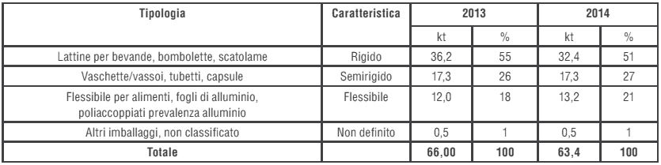
Fonte: Relazione sulla gestione 2014 CIAL

Le quantità complessive di materiali conferite al CIAL nel corso del 2014 dai Comuni e dagli operatori in regime di convenzione sono aumentate del 6%, attestandosi a 11.869 t.

Raccolta di materiali in alluminio (t.) - 2010/2014
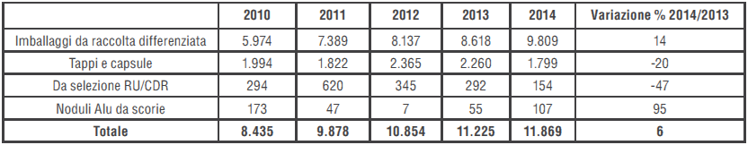
Fonte: Relazione sulla gestione 2014 CIAL

Per quanto riguarda il riciclo dei rifiuti di imballaggi in alluminio post-consumo, CIAL determina la quota sia sulla base delle quantità riciclate dichiarate dalle fonderie italiane di alluminio secondario (flusso nazionale), sia delle quantità riciclate all’estero (flusso export) a valle dell’esportazione dei rottami raccolti a livello nazionale, monitorate stabilmente a partire dal 2014. La filiera dell’alluminio ha incrementato ulteriormente le performance di riciclo, garantendo l’avvio a riciclo del 74% degli imballaggi immessi al consumo.

Riciclo d’imballaggi in alluminio distinti per tipologia di gestione (kt. e. %) – 2013/2014
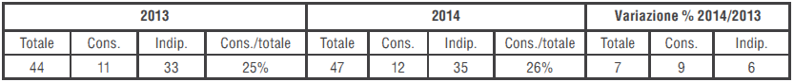
Fonte: Relazione sulla gestione 2014 CIAL

Nel 2014 la capacità produttiva annua di alluminio secondario delle fonderie è stata pari a circa 846.000 t., incrementata del 5% rispetto al 2013, e il fatturato della totalità delle imprese indicate è stimato in oltre 1,57 miliardi di euro con un’occupazione complessiva che si attesta sui 1.500 dipendenti.

Le quantità complessive di rottami di alluminio riciclati nel corso del 2014 sono e pari a 909.000 t., in aumento di circa il 4% rispetto a quelle dichiarate nel 2013.

Riciclo complessivo e dei soli imballaggi in alluminio (kt.) – 2014
Fonte: Relazione sulla gestione 2014 CIAL

Le quantità complessive riportate sono state determinate:
- in relazione alla loro origine;
- in relazione alla loro tipologia pre-consumo (scarti del sistema produttivo) ovvero post-consumo (imballaggi, materiali da demolizione, auto, RAEE, etc.).
Nella figura di seguito si riporta il risultato del monitoraggio delle quantità e delle tipologie del rottame di provenienza nazionale con particolare attenzione sia alla tipologia costituita totalmente da imballaggio post-consumo, e dichiarata come tale, sia alle tipologie di rottame misto contenenti anche rifiuti di imballaggio post-consumo.

Rottami riciclati e relativo contenuto di imballaggio di provenienza nazionale (kt.)- 2014
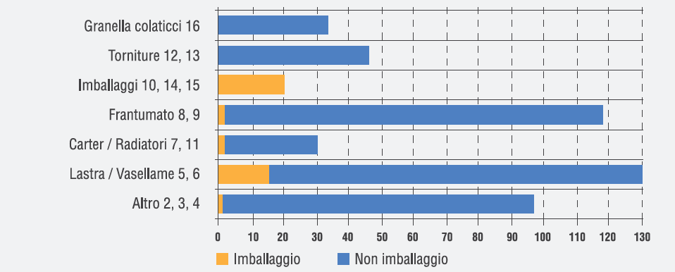
Fonte: Relazione sulla gestione 2014 CIAL

La normativa europea CEN EN 13431:2004 determina che i rifiuti di imballaggi in alluminio con spessore fino a 50 micron (foglio), anche nel segmento accoppiato con prevalenza in peso dell’alluminio, sono recuperabili in termini energetici in impianti di termovalorizzazione a standard europeo. Le quantità di rifiuti di imballaggi in alluminio avviati a recupero energetico nel 2014, sono state pari 3.100 t. che, insieme alle quantità riciclate, rappresentano il 79% dell’immesso al consumo.

I rifiuti di imballaggio in alluminio conferiti a CIAL, in relazione alla fascia qualitativa accertata, vengono:
- nel caso di qualità elevata, avviati direttamente alle fonderie di alluminio secondario;
- nel caso di qualità bassa, sottoposti a una fase di selezione e avviati alle fonderie.
Complessivamente sono state cedute 11.217 t. di imballaggi in alluminio da raccolta differenziata ad un prezzo medio di vendita di 467,53 €/t., che ha prodotto un ricavo di 5.2 M€, riferito ad un mix eterogeneo in termini qualitativi e di materiali.

I flussi di rottami e cascami di alluminio esportati dal territorio nazionale nel 2014 sono stati pari a 111.070 t. Le esportazioni si mantengono stabili verso i Paesi europei e asiatici, fatta eccezione di un incremento dell’export verso l’India. Nel 2014 l’incidenza della quota rifiuti di imballaggio esportati, stimata sul totale dei rottami e cascami, è pari al 6%, pertanto, la quota di rifiuti di imballaggio riciclati all’estero è pari a 6.978 t.

MATERIALI FERROSI E IMBALLAGGI IN ACCIAIO

“La raccolta torna a crescere”

In contiguità con il calo degli ultimi anni, anche nel 2014 i prezzi dei rottami sul mercato europeo hanno registrato una tendenziale riduzione che non accenna a diminuire nonostante una timida risalita nei primi mesi del 2015. Per quanto riguarda i prezzi nazionali dei rottami, come per quelli europei, si evidenzia una forte tendenza al ribasso nel 2014, proseguita anche nel 2015.

Il dato pre-consuntivo di immesso a consumo per l’anno 2014 è pari a 452.298 t., in aumento del 7% rispetto l’anno precedente. Le tipologie principali di imballaggi in acciaio sono rappresentate da: open top, general line, chiusure, bombole aerosol, reggetta e filo di ferro per imballo e trasporto, fusti e cisternette. Circa il 20% di questi ultimi è rappresentato da imballaggi reimmessi sul mercato, successivamente ad operazioni di rigenerazione e bonifica. Rispetto al 2013, il dato 2014 mostra una decisiva inversione di tendenza, riguadagnando una parte dei volumi persi negli anni precedenti.

La raccolta degli imballaggi in acciaio nel 2014 è aumentata rispetto ai quantitativi del 2013 e si attesta a 397 kt. con una variazione di +8%.

Andamento della raccolta (kt.) – 2010/2014
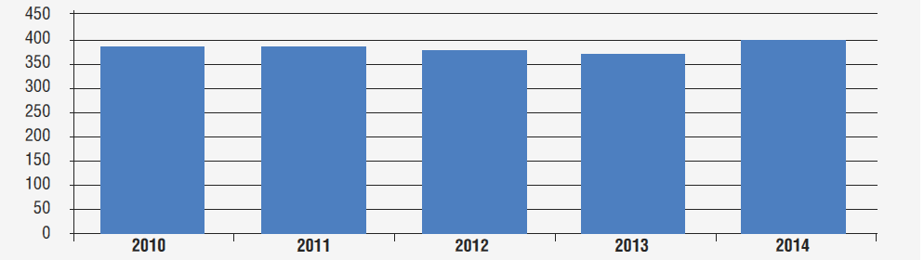
Fonte: RICREA – RGPS 2015 ed elaborazione RICREA

La gestione dei rifiuti di imballaggio ferrosi raccolti sul territorio nazionale è affidata al Consorzio Nazionale Acciaio, RICREA, il quale si avvale della collaborazione di 111 operatori al fine di garantire l’avvio a riciclo dei rottami.

I flussi di rifiuto per l’avvio a riciclo sono due:
› flusso di provenienza domestica raccolto su suolo pubblico dai gestori delle raccolte dei rifiuti urbani;
› rifiuti provenienti dalle attività produttive e commerciali raccolti su superficie privata, i c.d. imballaggi industriali.

Nel 2014, le quantità raccolte su superficie pubblica sono maggiori di quelle raccolte su superficie privata, segnale ulteriore della crisi del settore industriale. Le tonnellate raccolte da superficie pubblica passano infatti da 197 kt. a 231 kt. (+17%), mentre diminuiscono quelle da superficie privata passando da 171 kt. a 166 kt. (- 3%).

La raccolta da superficie pubblica può essere distinta innanzitutto a seconda del flusso di provenienza in: raccolta differenziata (49%), selezione meccanica (36%) e combusto (15%).

Il trend di questi flussi dal 2012 al 2014 mostra che pur rimanendo la raccolta differenziata il mezzo
più efficace per il recupero degli imballaggi in acciaio, si assiste anche nel 2014 ad un aumento dell’intercettazione degli stessi nel rifiuto indifferenziato.

In relazione alla suddivisione per macro-area, permangono disomogeneità tra zone, dove al Nord è imputabile il 60% della raccolta complessiva da superficie pubblica in Italia, mentre il Centro e il Sud presentano quantitativi ridotti (20% ciascuna). Tuttavia, al Centro e al Sud si presentano in aumento sia la raccolta differenziata svolta dai cittadini e conferita presso gli impianti accreditati da RICREA, sia la diffusione delle convenzioni stipulate secondo l’Accordo quadro ANCI-CONAI. Nel 2014 è stato effettuato il rinnovo dell’Accordo quadro e dei vari Allegati Tecnici. Molte le novità introdotte, tra cui la più importante è quella relativa all’incremento sostanziale dei corrispettivi riconosciuti ai convenzionati.

Una volta raccolti, i rifiuti di imballaggi in acciaio devono essere consegnati ad impianti autorizzati e vengono effettuate tutte le operazioni necessarie per il loro recupero (per poterli inviare ad acciaierie e fonderie).
I principali processi di lavorazione e valorizzazione, che devono subire gli imballaggi in acciaio prima di essere conferiti presso gli impianti finali di riciclaggio (acciaierie e fonderie), sono:
- la frantumazione – triturazione, conseguente riduzione volumetrica e vagliatura/deferrizzazione del materiale;
- la distagnazione - trattamento di separazione dello stagno (materiale non gradito dalle acciaierie) che permette di ottenere un rottame di migliore qualità e resa, comportando dei costi nettamente superiori al classico sistema della frantumazione;
- la riduzione volumetrica - pressatura del materiale (principalmente per i flussi di scatolame in banda stagnata - rifiuti di origine domestica - dotati di elevate caratteristiche qualitative) allo scopo di ottimizzarne il trasporto e renderne più conveniente la valorizzazione.
Oltre a dover rispondere ai requisiti richiesti in termini di lunghezza, spessore e densità, il rifiuto ferroso recuperato deve essere il più possibile esente da metalli non ferrosi, elementi a vario titolo nocivo, materiali esplosivi ed infiammabili, e non deve contenere inerti, plastiche, corpi estranei non metallici se non entro le tolleranze previste dalla normativa.
Nel 2014 le quantità avviate a riciclo sono quindi pari a 335 kt., il 74% degli imballaggi immessi al consumo, in diminuzione di 2 punti percentuali rispetto allo scorso anno.

Rifiuti d’imballaggi in acciaio avviati al riciclo e percentuale rispetto all’immesso al consumo (kt. e. %) - 2010/2014
Fonte: RICREA – RGPS 2015 ed elaborazione RICREA

La storica carenza di materia prima in Italia ha contribuito a sviluppare, in misura superiore rispetto alle altre nazioni, il ciclo con forno elettrico, ossia la produzione mediante rifusione del rottame ferroso, che rappresenta oltre il 60% della produzione nazionale. Per quanto riguarda la provenienza dello stesso consumato in Italia, nel 2014 il 65% è risultato di provenienza nazionale, il 22% di importazione da Paesi UE, e il restante 13% da Paesi terzi.

RAEE

“Cresce la raccolta dei RAEE (+3%), ancora lontani dagli
ambiziosi obiettivi fissati per Legge”

Gli Stati membri hanno organizzato la gestione dei RAEE con modalità molto differenti tra loro e con risultati non del tutto omogenei. Si calcola che la quantità di RAEE prodotta ogni anno in Europa sia compresa tra i 9 e i 10 milioni di tonnellate. Le organizzazioni create dai produttori delle AEE raccolgono circa 3,5 Mt di questi rifiuti con una media pro-capite a livello europeo di circa 7 kg/ab. Tali dati sono supportati anche dal “Rapporto del Progetto CWIT” – Consorzio costituito da diversi partner internazionali, tra cui WEEE Forum - che fornisce una panoramica relativa alla gestione dei RAEE in Europa con particolare attenzione ai traffici illegali di tale flusso di rifiuti. La ricerca ha rilevato che in Europa solo il 35% (3,3 Mt.) dei RAEE generati nel 2012 è stato trattato e rendicontato dai sistemi di raccolta ufficiali e riconosciuti. L’altro 65% (6,15 Mt.) è stato soggetto ad esportazione (1,5 Mt.); recuperato con modalità ritenute non conformi all’interno dell’UE (3,15 Mt.); cannibalizzato per ottenerne le componenti di maggior valore (750.000 t.) o semplicemente smaltito tal quale (750.000 t.).Dai dati illustrati si evince che la cattiva gestione dei RAEE in Europa è pari ad un volume 10 volte superiore di quello relativo alle spedizioni illegali verso Paesi stranieri.

Gestione dei RAEE negli Stati membri (%) – 2012
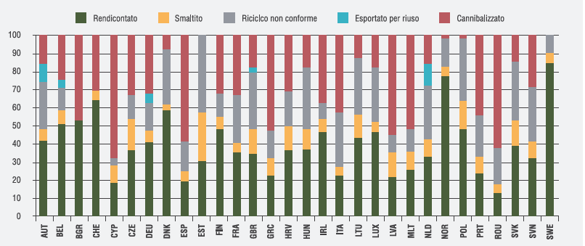
Fonte: Consorzio CWIT

A livello nazionale Il CdC RAEE ogni anno richiede ai propri consorziati, ovvero i Sistemi collettivi (attualmente quelli operativi sono 17), di fornire i dati di immesso sul mercato nell’anno precedente per poter provvedere alla ripartizione delle nuove quote di raccolta. Nel 2014 continua la ripresa che si è cominciata a registrare a partire dallo scorso anno, con un incremento complessivo del 5% delle quantità di AEE immesse al consumo (contro la riduzione dell’1% registrata lo scorso anno) che si attestano a 778 kt. L’incremento più significativo ha riguardato gli acquisti di tv e monitor (R3) che salgono del 14%. Anche per gli altri comparti si osserva un incremento delle quantità immesse al consumo, fatta eccezione per R1 e R5 che registrano un calo del 2%.

Nel corso del 2014 sono state raccolte complessivamente 231.717 t. di RAEE, pari al 30% dell’immesso a consumo. Tale dato risulta maggiore rispetto ai quantitativi raccolti nell’anno precedente, e mostra un significativo incremento rispetto al primo biennio di piena attività del Sistema RAEE. Considerando tale risultato, la quota di raccolta annua potrebbe ulteriormente crescere, anche grazie alla raccolta dei RAEE ritirati dalla distribuzione. Per quanto riguarda la raccolta pro-capite media è stata leggermente inferiore al target fissato dalla Comunità europea di 4 kg/ab. Quasi tutto il Nord si situa al di sopra della media nazionale, superando abbondantemente l’obiettivo previsto dalla normativa, mentre il Sud conferma un certo ritardo con una media pro-capite pari a circa la metà di quella nazionale. Anche il numero di ritiri effettuati dai Sistemi collettivi presso i Centri di raccolta nel corso del 2014 è cresciuto attestandosi a 136.000, superiore a quelli effettuati sia nel 2013 che nel 2012.RAEE

Raccolta differenziata RAEE domestici (t.) – 2010/2014
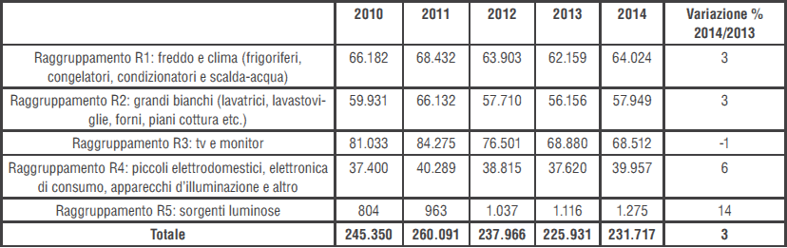
Fonte: CdC RAEE

Il costo del trattamento dei RAEE dipende principalmente da tre fattori:
- i costi legati alla logistica;
- i costi del trattamento presso gli impianti;
- le quotazioni dei materiali recuperati.
Dei tre fattori sopraelencati, le quotazioni delle materie prime seconde rappresentano la maggiore causa delle variazioni dei prezzi di trattamento e il recente crollo del costo delle materie ottenute dai RAEE sta mettendo in serie crisi le aziende del settore in quanto principale fonte di ricavo. Tali materiali recuperati vanno ottenuti dal trattamento dei RAEE in conformità a quanto prescritto dal D.Lgs. 49/2014 che inoltre, nell’allegato V, stabilisce, a seconda delle categorie, una percentuale minima di recupero e riciclo. Negli ultimi anni è poi cresciuto l’interesse verso l’individuazione di processi sostenibili, finalizzati al recupero delle cosiddette “terre rare” dai monitor LCD e dalle polveri delle lampade fluorescenti. Di seguito si riportano i quantitativi dei principali flussi di materiali ottenuti dal trattamento dei RAEE.

Quantità indicative recuperate (t. e. %) – 2014
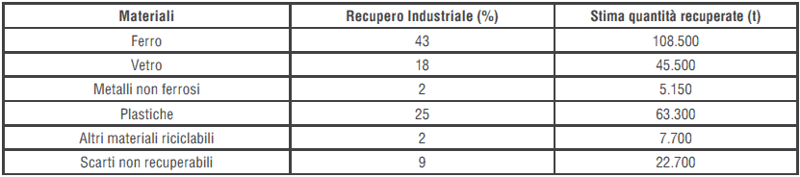
Fonte: CdC RAEE

Per migliorare il funzionamento del sistema RAEE, con conseguenti benefici sulla raccolta in modo da raggiungere gli ambiziosi obiettivi introdotti dal Decreto (utilizzando l’attuale metodo di calcolo si dovrà passare da una media pro-capite di 3,8 kg ai circa 7,5 a partire dal 2016 e ai 10 kg/ab a partire dal 2019), serviranno alcune condizioni: garantire il corretto funzionamento del Registro dei produttori di AEE affinché i dati raccolti possano dare un certo riferimento per il calcolo e l’attribuzione delle quote di mercato e di responsabilità finanziaria ai produttori di AEE e i rispettivi Sistemi collettivi; rendere pienamente operativo il Comitato di Vigilanza e Controllo; completare e adeguare la rete dei Centri di raccolta esistenti, attualmente distribuita territorialmente in modo disomogeneo e costituita da punti di raccolta disciplinati in modo molto differenziato; emanare il decreto di semplificazione che possa permettere una reale partenza del ritiro “uno contro zero”; assicurare che la normativa tecnica che disciplina le caratteristiche e l’utilizzo delle materie prime ottenute dai RAEE non rappresenti un ostacolo allo sviluppo delle attività di riciclaggio; ricercare soluzioni per risolvere le difficoltà presenti per il riciclo della plastica, poliuretano e vetro; garantire che il decreto, i criteri e le modalità tecniche di trattamento e le relative modalità di verifica sia pubblicato nei tempi previsti in modo da assicurare che tutte le aziende che recuperano RAEE rispondano ad omogenei livelli di qualità e garantire la corretta gestione delle componenti ambientalmente critiche ed anche per evitare la dispersione dei materiali meno remunerativi; emanare regole certe per la preparazione per il riutilizzo dei RAEE; collaborare con il MATTM e con le associazioni di categoria ai fini dell’applicazione del SISTRI al sistema dei RAEE con modalità semplificate; definire in modo completo e univoco la gestione dei pannelli fotovoltaici giunti a fine vita.

PILE E ACCUMULATORI

“Raggiunti gli obiettivi di raccolta”

Il mercato delle pile e accumulatori viene convenzionalmente suddiviso in tre distinte categorie: pile e accumulatori portatili, industriali e per veicoli. Il settore della produzione di nuovi prodotti ed il comparto che si occupa del loro trattamento e riciclo a fine vita, sono fortemente legati al valore di mercato dei metalli di cui pile e accumulatori sono costituiti.
Per quanto riguarda la categoria “Pile e Accumulatori Portatili”, i metalli maggiormente presenti sono il ferro, lo zinco, il nichel, il manganese, il cadmio, il litio ed il piombo, mentre per le restanti due categorie “Accumulatori Industriali” e “Accumulatori per Veicoli”, il metallo maggiormente presente è sicuramente il piombo, seguito in misura di gran lunga inferiore da nichel, cadmio e litio. Oltre ai metalli appena citati, prevalenti in termini di peso, vi sono inoltre altri metalli utilizzati per le loro caratteristiche elettrochimiche, come ad esempio le terre rare, il cui valore di mercato influisce sulla produzione di alcune tipologie di pile ed accumulatori (es. nichel metal-idruro).
In Italia, con riferimento al 2014, i produttori aderenti al Centro di Coordinamento Nazionale Pile e Accumulatori (CDCNPA) - soggetto con personalità giuridica di diritto privato cui partecipano i produttori individualmente o in forma collettiva, dai medesimi finanziato, e previsto dal D.Lgs. 188/2008 - hanno dichiarato quantità di pile e accumulatori immesse sul mercato per 283.935 t. Rispetto al 2013 si registra una riduzione di circa il 7% per le pile portatili, mentre per quanto riguarda i comparti degli accumulatori industriali e per veicoli si sono registrati incrementi, rispettivamente, di circa il 10% e di circa il 4%.
Pile e accumulatori immessi sul mercato (t.) – 2011/2014
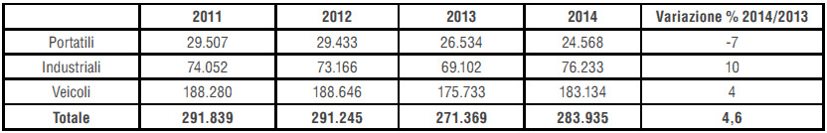
Fonte: CDCNPA
La raccolta viene coordinata dal CDCNPA affidando ai propri Consorziati specifiche aree territoriali (generalmente a livello provinciale) entro le quali questi hanno il compito di svolgere la raccolta presso i soggetti che ne fanno richiesta attraverso il portale del CDCNPA. Ad oggi i luoghi di raccolta registrati nel portale del CDCNPA sono in totale 3.809, diffusi su tutto il territorio nazionale. Nel corso del 2014 i Sistemi hanno raccolto un totale di 9.585 t. di pile e accumulatori portatili esausti. Rilevante il fatto che l’aumento della raccolta sia avvenuto in concomitanza ad un costante calo dei quantitativi di pile e accumulatori nuovi immessi sul mercato: il dato, tra il 2011 e il 2014, è diminuito di circa il 17%, mentre la raccolta è cresciuta del 28% nello stesso periodo.
Andamento della raccolta di pile e accumulatori portatili rispetto all’immesso
al consumo (t.) – 2011/2014
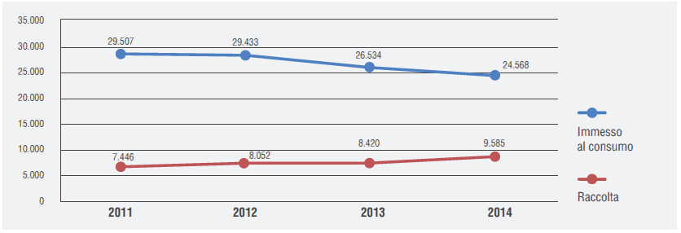
Fonte: CDCNPA
I sistemi aderenti al CDCNPA hanno garantito, anche per l’anno 2014, il raggiungimento degli obiettivi di raccolta (25% dell’immesso al mercato) imposti dal decreto per le pile portatili raggiungendo il 39% di raccolta rispetto all’immesso al consumo, con un incremento di 7 punti percentuali rispetto al 2013.
La raccolta delle pile e accumulatori industriali e per veicoli invece ha luogo prevalentemente presso officine meccaniche, autoricambi, elettrauto e i cosiddetti grandi utenti (centrali elettriche, ospedali, aeroporti, etc.) e riguarda prevalentemente gli accumulatori al piombo, i quali hanno un valore economico anche una volta giunti a fine vita. Per quanto riguarda la tipologia di accumulatori, le batterie di avviamento per veicoli rappresentano circa il 78% in peso rispetto ai rifiuti raccolti, mentre il restante 22% è attribuibile ad accumulatori industriali.
Nel 2014 i Sistemi di raccolta aderenti al CDCNPA hanno raccolto 171.896 t. di accumulatori industriali e per veicoli, pari a circa il 70% degli accumulatori nuovi immessi sul mercato nello stesso anno. Rispetto al 2013 si è registrato un leggero calo dell’immesso al consumo (-5%) in linea con quanto accaduto anche nel triennio precedente.
Andamento della raccolta di pile e accumulatori industriali e per veicoli rispetto all’immesso al consumo (t.) – 2011/2014
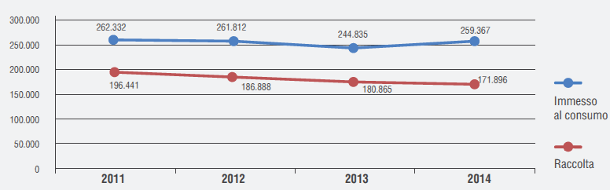
Fonte: CDCNPA
Trattare e avviare al riciclo pile e accumulatori garantisce il recupero di materie riutilizzabili e le modalità di trattamento seguono procedimenti differenti a seconda della tipologia di pile e accumulatori. Per quanto riguarda pile e accumulatori portatili vi sono due principali processi di riciclo.
Processo pirometallurgico: la fase iniziale del processo è rappresentata dalla macinazione delle pile a cui segue l’allontanamento del ferro per via magnetica; di qui la polvere prodotta viene trattata in fornaci ad alta temperatura per recuperare dai fumi mercurio, cadmio e zinco.
Processo idrometallurgico: la prima parte del processo riguarda la macinazione delle pile, seguita dal recupero fisico di frazioni quali pasta di pile, carta e plastiche, materiale ferromagnetico. Le polveri sono interessate da un processo di lisciviazione che porta in soluzione gli ioni zinco, manganese e cadmio, da cui grafite e biossido di manganese sono separati e lo zinco recuperato per lo più tramite elettrolisi.
Tempi e modalità differenti sono quelli a cui, invece, vanno incontro nel loro percorso di trattamento e riciclo gli accumulatori industriali e per veicoli. Questi sono sottoposti a frantumazione e successiva separazione delle componenti plastiche (solitamente il 10% del totale vengono destinate alle industrie del riciclo) dalle parti metalliche che subiscono un processo di recupero in due fasi:
- fusione, nella quale il piombo viene raccolto in forni con l’aggiunta di reagenti specifici;
- raffinazione del piombo derivato dalla fusione, a cui sono poi eliminate le relative impurità. Dopo questa ultima fase si ottiene il “piombo secondario”, del tutto uguale al minerale originario e con le stesse possibilità di utilizzo.

OLI MINERALI ESAUSTI

“Calano immesso al consumo e raccolta,
crescono i quantitativi rigenerati”

La previsione di consumo nazionale di olio minerale era stata stimata per il 2014 pari a 400 kt., in vista di una ripresa dell’economia che però slitta ancora. Così l’anno 2014 si è chiuso con una flessione dei consumi del 3% rispetto all’anno precedente, registrando il valore più basso degli ultimi 40 anni. Le tonnellate immesse al consumo sono state 383.000, di queste 174 kt. provengono dal settore dell’autotrazione che ha fatto registrate una seppur minima crescita (+0,5%) rispetto al 2013, mentre il comparto industriale ha segnato un deciso calo (-5,8%), passando dalle 222 kt. del 2013 alle 209 kt. del 2014.
Oli lubrificanti immessi al consumo (kt.) – 2010/2014
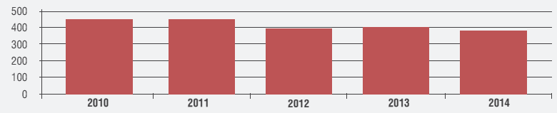
Fonte: COOU, Bilancio d’Esercizio 2014
La raccolta dell’olio usato ha seguito l’andamento al ribasso delle immissioni al consumo dell’olio lubrificante, registrando un calo del 2% con valori in tonnellate che passano dalle 171.220 del 2013 alle 167.412 del 2014. Il rapporto tra l’olio usato raccolto e il mercato dei lubrificanti si attesta, per l’anno 2014, al 44%. Tale valore è da considerare positivo in quanto l’olio immesso al consumo, in buona parte, si distrugge durante l’uso attraverso la combustione, senza contare le perdite, per cui l’olio raccoglibile si attesta intorno al 45-50% dell’immesso al consumo.
Olio usato raccolto dal COOU e % rispetto all’immesso al consumo (kt. e. %) – 2010/2014
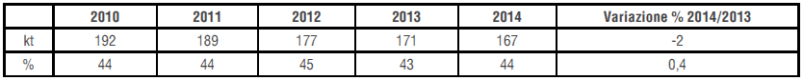 Fonte: COOU, Bilancio d’Esercizio 2014

Olio usato raccolto dal COOU rispetto all’immesso al consumo (kt.) – 2010/2014
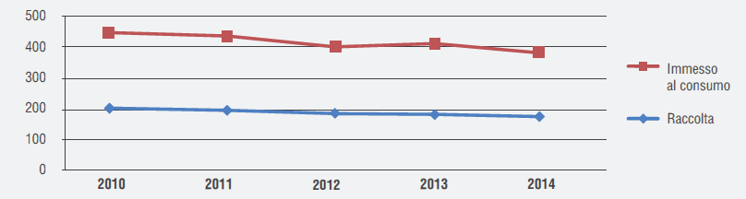 Fonte: COOU, Bilancio d’Esercizio 2014

La produzione annuale di olio usato nel nostro Paese è rappresentata nella figura di seguito dall’area celeste, mentre con la linea rossa si riporta la raccolta che il Consorzio COOU ha raggiunto anno per anno, partendo dal 1984 fino al 2014. Dall’analisi del progressivo avvicinamento dei due valori si evidenzia l’indice di miglioramento dell’efficienza ambientale.
Confronto dei dati relativi all’olio usato prodotto in Italia e i valori di raccolta (kt.)–1984/2014 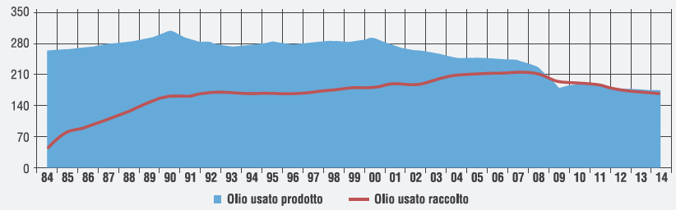
Fonte: COOU, Bilancio d’Esercizio 2014

Con riferimento alle macro-aree italiane, il Nord si conferma al primo posto nella raccolta degli oli usati, registrando rispetto al 2013 un incremento di 1,4% della quota di raccolta nazionale e attestandosi al 61%. In seconda posizione, con un lieve calo, l’area del Centro con il 19% della raccolta totale, ed infine il Sud che, attestandosi al 20%, fa registrare un rallentamento rispetto alla leggera crescita vissuta nel 2013.

L’olio lubrificante usato può essere sottoposto principalmente a tre trattamenti che sono determinati in base alle caratteristiche qualitative dello stesso. Le destinazioni finali sono:
- rigenerazione;
- combustione;
- termodistruzione.

La rigenerazione è finalizzata all’eliminazione dei residui carboniosi e degli ossidi metallici presenti negli oli usati. Il processo di lavorazione, presso raffinerie autorizzate, consente di trasformare gli oli usati in una base lubrificante con caratteristiche qualitative simili a quelle delle basi lubrificanti derivanti direttamente dalla lavorazione del greggio. Gli oli base non sono l’unico prodotto che si ottiene da questo processo. Gasolio, combustibili, additivi per bitumi e zolfo sono gli altri prodotti che scaturiscono da questo processo di lavorazione. Nel 2013, la quantità di oli usati lavorata presso le raffinerie è stata pari a 173.636 t., dalle quali sono state ricavate 111.063 t. di oli base rigenerati, con un aumento del 9% rispetto al 2013.
La combustione degli oli usati non rigenerabili avviene all’interno di impianti (cementifici) autorizzati a utilizzare alcune tipologie di rifiuto speciale in sostituzione di combustibili tradizionali, in modo tale da poterne sfruttare il potere calorifico, che mediamente è pari a 8.500 kcal/kg. Il 2013 aveva visto passare per gli impianti di combustione presenti sul territorio nazionale 9.382 t., mentre nel 2014 il quantitativo è aumentato a 15.974 t.
La termodistruzione rappresenta la modalità di eliminazione degli oli usati residuali riservata agli oli raccolti dal COOU che contengono sostanze inquinanti difficilmente separabili e che pertanto ne rendono impossibile il recupero. La termodistruzione permette di eliminare definitivamente le sostanze nocive presenti nell’olio usato. La quantità di olio eliminato, perché irrimediabilmente inquinato e non riutilizzabile, è stata di 212 t., in sensibile calo rispetto alle 316 t. dell’anno precedente.
Tipologia Olio Usato raccolto (%) – 2014
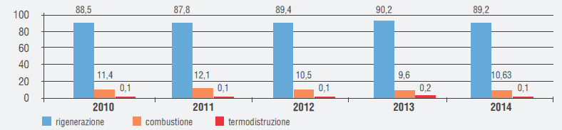 Fonte: COOU, Bilancio d’Esercizio 2014

OLI E GRASSI VEGETALI E ANIMALI ESAUSTI

“Aumenta del 14% la raccolta e l’avvio a riciclo”

Il mercato delle materie prime, dopo la flessione degli anni 2010 - 2013 si è normalizzato su quotazioni ridotte con una diminuzione dei prezzi di circa il 20%. La ripresa non ha ancora dato segnali, ma entro l’anno il mercato dovrebbe consolidarsi e questo si rifletterà positivamente anche sull’attività di tutta la filiera.
L’andamento dei prezzi nel 2014 ha registrato, nei primi mesi, una marcata flessione che ha raggiunto quota 380 - 400 €/t. Tuttavia nei mesi successivi ha fatto segnare una sensibile ripresa riportandosi a 500 €/t. con punte anche superiori. A questa svolta ha contribuito la certificazione obbligatoria della filiera per destinazione bioliquidi e biocarburanti (DM 23 gennaio 2012). Inoltre la certificazione ha contribuito ad un consolidamento delle aziende strutturate, iniziando una sanificazione, ancora in corso, del settore con esclusione degli operatori avventizi e/o irregolari che, attratti dai prezzi alti, erano proliferati negli anni passati, anche a seguito della crisi economica.

Gli oli e grassi vegetali e animali raccolti nel 2014 hanno registrato un incremento del 14% rispetto a quanto raccolto nel 2013. Le quantità raccolte e rigenerate dalle aziende del CONOE (Consorzio Obbligatorio Nazionale di raccolta e trattamento degli Oli Esausti) sono aumentate di anno in anno con un trend positivo che si è consolidato nel 2014 e 2015.
Questo dimostra che, pur in presenza di una riduzione unitaria per utenza dei ritiri in relazione alla recessione e alla crisi economica, la lotta all’evasione ed elusione dei quantitativi non dichiarati ha dato i suoi frutti permettendo comunque di raggiungere obiettivi importanti. Per il 2015 si prevede un aumento dei quantitativi raccolti a quota 62 - 64.000 t.

Oli e grassi vegetali e animali raccolti e avviati a riciclo (t.) – 2010/2014
Fonte: CONOE

Il mercato nazionale nel 2014 ha evidenziato un recupero sia in quantità sul 2013, sia nei prezzi che, dopo aver subito una diminuzione importante nel 2013 – inizio 2014, toccando nell’estate un minimo di 400 €/t. pari a circa il 50% sui massimi raggiunti negli anni 2011/2012, ha segnato una ripresa portandosi a circa 500 €/t. con segnali di maggiorazioni tuttora non ancora estesi a tutto il mercato. Si ritiene che questa ripresa non sia effimera, ma si consolidi nel secondo semestre dell’anno 2015 come da segnali in essere.

Valore economico medio degli oli e grassi naturali raccolti (€/t.) – 2010/2014
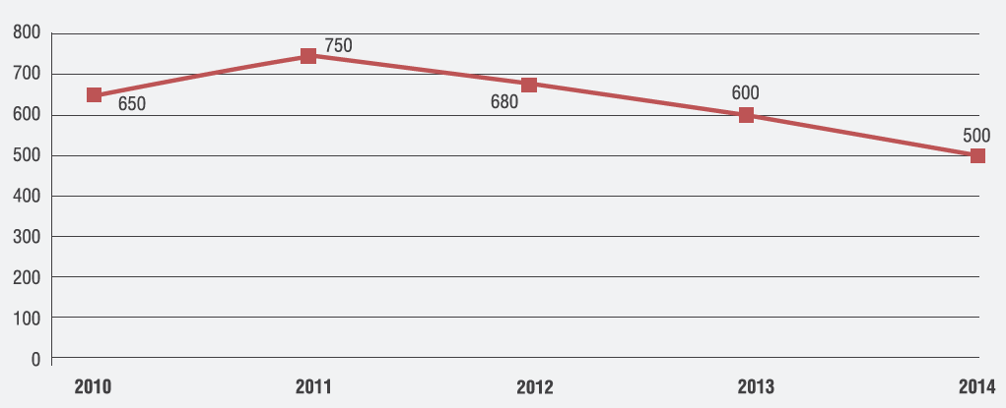
Fonte: CONOE

Struttura della filiera degli oli e grassi animali e vegetali in Italia
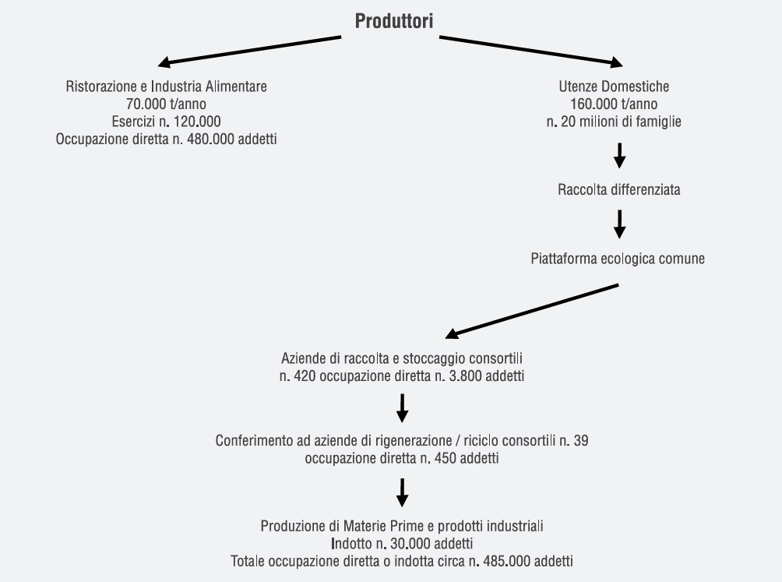
Fonte: CONOE

L’olio vegetale esausto sottoposto a riciclo viene principalmente trasformato nelle materie prime riutilizzabili per produrre:
- lubrificanti vegetali per macchine agricole;
- estere metilico per biodiesel;
- glicerina per saponificazione;
- recupero energetico solo o abbinato ad altri combustibili;
- grassi per l’industria;
- distaccanti per l’edilizia;
- altri prodotti industriali.

Il fabbisogno di materie prime del mercato nazionale è pari a 200.000 t./a. Si importano dall’estero circa 150.000 t. e si esportano circa 50.000 t. tra materie prime e rifiuto. L’import/export è effettuato liberamente dalle aziende, ma una volta regolarizzato il mercato italiano si potrebbe verificare la possibilità di realizzare un centro acquisti/vendita indipendente a favore degli operatori, all’interno del quale convogliare richieste per le quantità di interesse per le aziende e collocare eventuali surplus sfruttando sinergie dormienti.

Le principali criticità del sistema che ne frenano lo sviluppo sono essenzialmente due:
- la raccolta differenziata da utenze domestiche che, nonostante uno sviluppo negli ultimi tempi, è ancora carente;
- gli oli e grassi commestibili esausti di provenienza alimentare, dei quali vengono sottovalutati gli impatti ambientali perché ancora percepiti come un rifiuto poco inquinante.

Le azioni necessarie per il miglioramento del settore possono essere:
- implementare un piano di comunicazione diretto a istituzioni, cittadini e operatori;
- sensibilizzare i Comuni tramite convenzioni nazionali affinché istituiscano piattaforme ecologiche e attrezzino le stesse con il contenitore per ricevere il rifiuto o attuare altre forme di raccolta differenziata;
- informare che il rifiuto, anche se classificato non pericoloso, è altamente inquinante;
- incentivare la raccolta con conseguente sviluppo di attività industriali, logistiche e commerciali importanti soprattutto in un periodo di recessione economica.

FRAZIONE ORGANICA

“Raccolta ancora in crescita (5,7 milioni di tonnellate, +9,5% vs 2013)”

In Italia la raccolta differenziata del rifiuto organico (inteso come somma del rifiuto alimentare da cucine e mense - scarto umido - e del rifiuto vegetale proveniente da parchi e giardini - scarto verde) è caratterizzata da una crescita sistematica da oltre 20 anni. Nell’ultimo quinquennio (2010-2014) i quantitativi raccolti in maniera differenziata sono aumentati del 25%, con un incremento nel 2014 di circa il 9,5% rispetto ai quantitativi consolidati del 2013, dato che porta le quantità di rifiuto organico raccolto a circa 5,7 Mt. nel 2014. Il rifiuto organico continua a rappresentare la frazione principale dei rifiuti urbani avviata a recupero, con una quota che è cresciuta dal 35% nel 2010 al 43% nel 2014.

Rifiuti organici da raccolta differenziata (Mt.) – 2010/2014
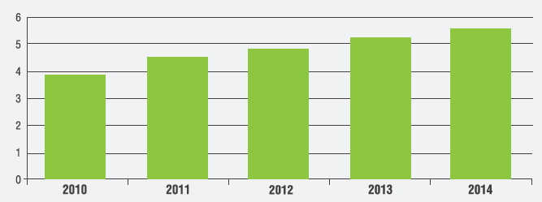Fonte: Elaborazione CIC su dati ISPRA 2014

Ad occuparsi del recupero del rifiuto organico raccolto sono gli impianti di compostaggio e di digestione anaerobica (che unitamente alla produzione di biogas prevedono il finissaggio aerobico e quindi anche la produzione di Ammendante Compostato). Complessivamente questi impianti sono autorizzati per una capacità di circa 7.215.704 t./a. (Rapporto ISPRA 2015), una quantità ampiamente sufficiente a trattare il rifiuto organico proveniente dalla raccolta differenziata. Sul territorio italiano sono attivi 240 impianti di compostaggio e 43 impianti di digestione anaerobica. Analizzando la distribuzione per macro-aree, si vede che il 60% degli impianti di compostaggio è situato nel Nord-Italia, il 20% al Centro e il rimanente 20% al Sud. Gli impianti di digestione anaerobica invece sono per la maggior parte concentrati nelle Regioni del Nord-Italia (37 su 43), la macro-area che ha avviato la raccolta differenziata del rifiuto organico e gli impianti di recupero fin dal 1992.
Secondo i dati del Rapporto ISPRA 2015 ed elaborati dal CIC (Consorzio Italiano Compostatori e Biogas), gli impianti di compostaggio hanno prodotto circa 1.326.000 t. di compost (tecnicamente denominato Ammendate Compostato). La produzione di compost si concentra soprattutto sull’Ammendante Compostato ACM (circa 843000 t.), pari a circa il triplo dell’Ammendante Compostato Verde - ACV - (334.000 t.) e quattro volte l’Ammendante Compostato con Fanghi - ACF - (circa 149.000 t.). A livello geografico il CIC stima, sulla base degli andamenti di produzione degli anni pregressi, che il 66% dell’ACM viene prodotto al Nord, il 16% al Centro e il 18% al Sud, valori che evidentemente sono correlati alla distribuzione degli impianti di compostaggio in Italia. La produzione di ACV invece al Centro e Sud Italia è ridotta, rappresentando rispettivamente il 9% e il 3% del totale italiano. Anche il rapporto tra ACV e ACM prodotto è sensibilmente inferiore nell’area del Centro e del Sud rispetto al Nord ed è indice dalla sempre maggiore difficoltà di reperire materiali vegetali scendendo dal Nord al Sud Italia.

Ammendante Compostato Misto (ACM), Verde (ACV) e con Fanghi (ACF) (kt. e. %) – 2014
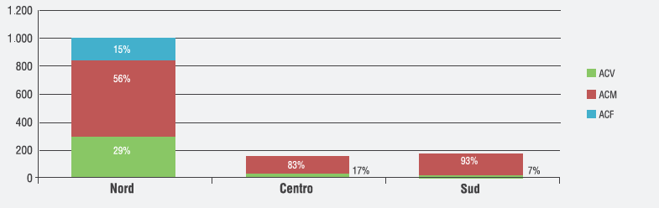 Fonte: Elaborazione CIC su dati ISPRA 2014

L’Ammendante Compostato viene commercializzato in Italia come fertilizzante e deve rispettare i dettami della normativa sui fertilizzanti (D.Lgs. 75/10). Nel 2013 sono stati utilizzati in totale 1,26 Mt di Ammendanti (dati ISTAT), un quantitativo pari a quasi il 31% dei fertilizzanti impiegati in Italia. Gli Ammendanti Compostati (Verde e Misto) rappresentano il 72% del totale degli Ammendanti, un valore che conferma il trend di crescita e di mercato degli Ammendanti ottenuti dai rifiuti biodegradabili in Italia degli ultimi anni, con una variazione positiva dal 2003 al 2013 di oltre il 55%.
Impiego di Ammendanti in Italia (Mt.) – 2003/2013
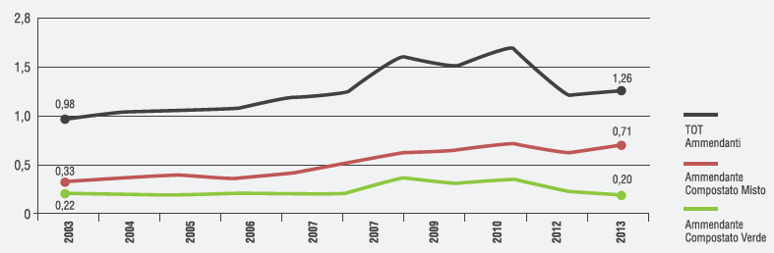 Fonte: Elaborazione CIC su dati ISPRA 2014
In questo quadro si inserisce il “marchio di qualità CIC” che, nato con lo scopo di stimolare gli impianti a produrre un compost di elevata qualità e garantire all’utilizzatore finale un prodotto affidabile, negli ultimi 5 anni ha sempre contato più di 35 Ammendanti a marchio. Nel 2014 sono stati 39 gli impianti coinvolti nel programma, 43 i prodotti che potevano vantare il marchio e sono state prodotte circa 360.000 t. di Ammendante Compostato con “marchio di qualità CIC”, pari ad oltre il 34% del totale prodotto in Italia.
Un elemento strategico per garantire l’effettivo avvio a recupero del rifiuto organico nelle Regioni in cui viene raccolto è rappresentato dalla presenza di una rete capillare di impianti di compostaggio e di biogas. A tale proposito il CIC ha effettuato un’analisi della produzione attuale di rifiuti biodegradabili correlandola alla capacità di trattamento degli impianti di compostaggio e di digestione anaerobica operanti nel 2014 in Italia. Nell’analisi si evidenzia l’autosufficienza o il fabbisogno di impianti per ciascuna macro-area d’Italia. Nel Sud Italia la bassa estensione della raccolta dello scarto organico al Sud porta ad un’apparente autosufficienza dell’impiantistica di recupero; tuttavia nelle realtà a forte espansione delle raccolte (per esempio in Campania) i quantitativi di rifiuto organico superano la capacità di recupero locale. Si prevede che con una raccolta differenziata a regime il Sud Italia dovrà trattare un quantitativo pari al doppio della capacità impiantistica attualmente autorizzata. Le zone del Nord-Est e del Nord-Ovest attualmente hanno una capacità impiantistica in linea con i quantitativi di rifiuto organico raccolto, ma che vengono saturati considerando anche le altre tipologie di rifiuti biodegradabili trattati. Solo la zona del Centro Italia ha una capacità impiantistica autorizzata ampiamente in grado di recuperare i quantitativi di rifiuti biodegradabili attesi.

RIFIUTI INERTI DA COSTRUZIONE E DEMOLIZIONE

“Cala la produzione di rifiuti speciali non pericolosi
provenienti dal settore C&D”

Secondo i dati Eurostat nel 2012, nell’Unione europea sono stati prodotti in totale 2,51 miliardi di tonnellate di rifiuti, comprensivi sia di quelli provenienti dalle diverse attività economiche che dei rifiuti solidi urbani. Tale valore risulta essere leggermente superiore rispetto alle produzioni del 2010 e del 2008 (rispettivamente 2,46 e 2,43) e inferiore al quantitativo prodotto nel 2004 pari a circa 2,57 miliardi di tonnellate. I dati di cui sopra riflettono almeno in parte l’andamento delle attività economiche di questi anni, travolti dalla crisi finanziaria ed economica.
Tra i ventotto Paesi costituenti la Comunità europea nel 2012, l’Italia si attesta al dodicesimo posto della classifica dei rifiuti prodotti con circa 162 Mt., di cui circa 53 Mt. afferenti al settore delle costruzioni e demolizioni. Su scala europea i rifiuti edili rappresentano il 33% del totale prodotto pari a circa 821 Mt.

I dati di produzione e gestione di rifiuti speciali, in particolare quelli provenienti dal settore delle costruzioni e demolizioni, illustrati di seguito, sono stati estrapolati dal “Rapporto Rifiuti Speciali – Edizione 2015” di ISPRA. La produzione nazionale dei rifiuti speciali è stata quantificata a partire dalle informazioni contenute nelle banche dati MUD relative alle dichiarazioni annuali effettuate ai sensi della normativa di settore e i dati qui riportati si riferiscono all’anno 2013 (desunti dalle dichiarazioni presentate nell’anno 2014). Per la quantificazione dei rifiuti generati dal settore delle costruzioni e demolizioni (Ateco da 41 a 43, secondo la classificazione 2007), il dato di produzione dei rifiuti non pericolosi è stato desunto a partire dai dati MUD inerenti le operazioni di gestione, eliminando le dichiarazioni relative alle fasi intermedie del ciclo gestionale al fine di evitare duplicazione dei dati.

Sono stati effettuati puntuali bilanci di massa per escludere dai dati relativi all’anno 2013, le giacenze al 31 dicembre 2012; sono stati invece considerati i quantitativi di rifiuti in giacenza presso il produttore alla fine dell’anno di riferimento. Sono stati, inoltre, esclusi i quantitativi di rifiuti da costruzione e demolizione provenienti dall’estero e importati nel nostro Paese nel 2013. In Italia nel corso del 2013, quindi, sono state prodotte circa 48 Mt. di rifiuti speciali non pericolosi provenienti dal settore di C&D (Costruzioni e Demolizioni), con una riduzione del 7% rispetto al 2012. Il contributo del settore C&D alla produzione complessiva di rifiuti speciali nel 2013 è quello più significativo ed è pari al 37,4% del totale.

Produzione per macro-area geografica dei rifiuti speciali ripartiti
per gruppi di attività economiche (t.) – 2013
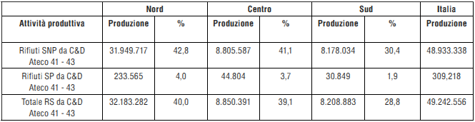
Fonte: ISPRA

Secondo il Rapporto ISPRA, i rifiuti speciali gestiti in Italia sono 129,5 Mt., comprensivi degli stoccaggi prima dell’avvio dei rifiuti alle operazioni di recupero/smaltimento, che riguardano 12,5 Mt. Dei rifiuti speciali gestiti 121,8 Mt. (pari a circa il 94% del totale gestito) sono non pericolosi e i restanti 7,7 Mt. (circa il 6% del totale gestito) sono pericolosi. Esclusi gli stoccaggi, nel 2013, i rifiuti speciali trattati ammontano a 117 Mt., di cui 109,9 Mt. sono rifiuti non pericolosi (93,9%) ed i restanti 7,1 Mt. (6,1%) sono rifiuti pericolosi.

Ripartizione della gestione dei rifiuti speciali (%) – 2013
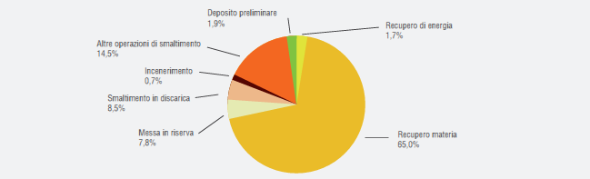
Fonte: ISPRA

Nel Rapporto ISPRA i dati relativi alla gestione dei rifiuti sono analizzati per tipologia di gestione: R1 - Recupero di energia; da R2 a R11 - recupero di materia; R13- messa in riserva; D1 - smaltimento in discarica; D15 - deposito preliminare; D10 - incenerimento; D8, D9, D14 - altre operazioni di smaltimento. Alle singole attività di gestione afferiscono molteplici tipologie di rifiuti (per esempio R5 - riciclo/recupero di altre sostanze inorganiche, può essere utilizzato per i rifiuti di vetro, rifiuti da C&D, scorie d’alto forno, etc.), per cui non è possibile un confronto diretto tra i dati di produzione relativi a un singolo flusso di rifiuti e i dati relativi al trattamento dello stesso. In altre parole, non è possibile conoscere i quantitativi di rifiuti da C&D effettivamente avviati a riciclo/recupero.

Sempre nel Rapporto viene effettuato un censimento delle discariche attive in Italia al 2013. Dei 404 impianti operativi, che ricevono rifiuti speciali, il 46% è costituito da discariche per rifiuti inerti (186), il 51% discariche per rifiuti non pericolosi (207) e solo il 3% discariche per rifiuti pericolosi (11). Delle 186 discariche per rifiuti inerti: 122 sono localizzate al Nord, 14 al Centro e 50 al Sud. Nel 2013 sono state smaltite in discarica circa 11 Mt. di rifiuti speciali, di cui 9,9 Mt di rifiuti non pericolosi (89,9%) e 1,1 Mt di rifiuti pericolosi (10,1%). Degli 11 Mt. di rifiuti speciali smaltiti circa 4 sono indirizzati in discariche per rifiuti inerti (36,1% dei rifiuti totali smaltiti), circa 5,7 Mt in quelle per rifiuti non pericolosi (52,4%), e 1,3 Mt. in discariche per rifiuti pericolosi (11,5%). In definitiva si evince che i rifiuti derivanti dal settore delle costruzioni e demolizioni (capitolo 17 dell’Elenco Europeo dei rifiuti) rappresentano, nell’anno 2013, oltre il 25,5% dei rifiuti complessivamente smaltiti a livello nazionale. Questi, rispetto al 2012, fanno registrare una diminuzione del 6,6%, passando da circa 3 Mt. a circa 2,8 Mt.

Affinché il settore del recupero dei rifiuti inerti possa prendere slancio, diventando una componente attiva nel meccanismo dell’economia circolare e diffondendo i benefici che un suo sviluppo comporterebbe (per PA ed Enti Locali, per le aziende del settore delle costruzione e per l’ambiente), serve risolvere alcuni degli ostacoli e criticità che lo affliggono. In particolare:
- diffidenza nell’utilizzo dei prodotti derivati dai rifiuti, nonostante ormai gli aggregati riciclati garantiscano le medesime caratteristiche prestazionali degli aggregati naturali impiegati nelle opere stradali;
- mancanza di dati certi sulla produzione di rifiuti inerti;
- assenza di strumenti tecnici, come i Capitolati d’appalto, che siano aggiornati alle norme europee armonizzate di settore;
- assenza della voce “aggregati riciclati” nei prezziari delle opere edili;
- scarsa separazione alla fonte dei rifiuti ed impiego di pratiche di demolizione selettiva;
- mancanza di tassazione dell’attività estrattiva;
- assenza di divieto o obbligo di contributo per il conferimento in discarica dei rifiuti inerti;
- revisione dei limiti per l’eluato previsti dal test di cessione di cui all’All. 3 del DM 186/06;
- obbligo di effettuazione delle analisi per la classificazione dei rifiuti inerti con codice “specchio” avviati a recupero/riciclo che invece non viene previsto per quelli destinati a smaltimento in discarica per inerti;
- assenza di criteri End of Waste, anche a livello nazionale, per i rifiuti inerti da C&D;
- scarsa diffusione dell’obbligo di marcatura CE per gli aggregati riciclati;
- limitatezza nell’applicazione delle norme sul GPP.

TESSILE

“Nel Centro Italia se ne raccolgono di più.
Persistono circuiti paralleli non autorizzati”

Nel 2014, secondo i dati ISPRA (Rapporto Rifiuti Urbani 2015), sono state raccolte complessivamente 124.300 t. di frazione tessile, con un incremento di circa il 12% rispetto al 2013, dove la raccolta era stata di 110.900 t.
L’aumento della raccolta riguarda tutta la Penisola: il Nord passa dalle 54.820 t. del 2013 alle 61.220 t. del 2014, il Centro dalle 29.000 t. del 2013 alle 32.680 t. del 2014, mentre il Sud dalle 27.050 t. alle 30.440 t.
Osservando l’andamento nelle Regioni italiane della raccolta differenziata pro-capite di rifiuti tessili nel corso del 2014 appare evidente come i livelli più elevati, superiori ai 2 kg/ab, vengano registrati in Piemonte, Lombardia, Veneto, Trentino Alto Adige, Emilia Romagna, Marche, Lazio, Toscana e Basilicata. Le Regioni più virtuose risultano essere il Trentino Alto Adige e la Basilicata, con una raccolta pro-capite pari a 3,4 kg, seguite dalla Toscana con 3,3 kg.
Raccolta differenziata pro-capite della frazione tessile su scala regionale (kg/ab) - 2014
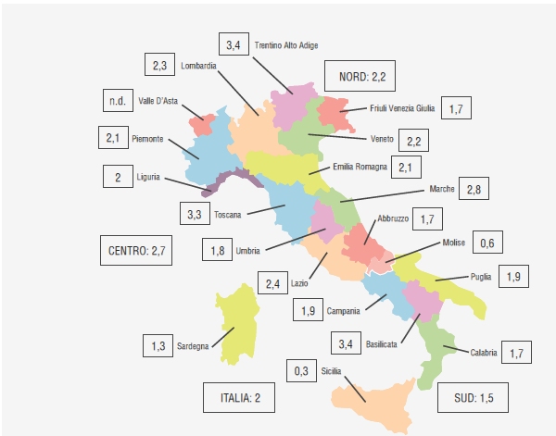
Fonte: ISPRA
La media nazionale nel 2014 risulta essere di 2 kg/ab con un incremento di circa il 10% rispetto al 2013, dove la raccolta pro-capite era di 1,8 kg/ab Il risultato di 2 kg/ab è dovuto alla media delle varie zone, con il Nord che si attesta a 2,2 kg/ab, il Centro a 2,7 kg/ab ed il Sud a 1,5 kg/ab.
Il Consorzio CONAU, a causa della presenza di circuiti paralleli a quello ufficiale, ha svolto un’indagine sul territorio nazionale al fine di dimensionare la presenza di cassonetti e altri sistemi atti alla raccolta di abiti usati presenti in aree private ad uso pubblico, privi delle relative autorizzazioni alla raccolta della frazione tessile.
Dall’analisi emerge come persista la presenza dei cassonetti non autorizzati stimati sul territorio italiano (sommando i dati delle varie Regioni per le quali è stato possibile raccogliere le informazioni oggetto dell’indagine). Dall’indagine risulta che: i cassonetti non autorizzati sono 2.753; le raccolte “porta a porta” non autorizzate sono 56; il numero di abitanti per ogni cassonetto non autorizzato presente sono 10.381, mentre il numero delle persone per cassonetto, secondo quanto stabilito nel Protocollo d’Intesa ANCI-CONAU al fine di garantire un servizio ottimale di raccolta di tale flusso di rifiuti, dovrebbe essere pari a 1.500.
Tra le motivazioni alla base del posizionamento dei cassonetti non autorizzati viene evidenziato:
› lo spostamento dei cassonetti stradali regolarmente autorizzati nei centri di raccolta (come nel Trentino Alto Adige);
› la scarsa attenzione al problema da parte delle pubbliche amministrazioni (se il servizio è correttamente assegnato e gestito, come nel Comune di Milano, solitamente il territorio risulta quasi privo di cassonetti senza autorizzazioni);
› l’alta densità abitativa in zone economicamente sviluppate (Provincie di Bergamo e Brescia);
› la vicinanza alla sede e agli impianti dei raccoglitori (Veneto, Friuli Venezia Giulia, Lombardia e nella Provincia di Massa Carrara).
A seguito dell’indagine svolta si può stimare, prudenzialmente, che su tutto il territorio nazionale siano presenti circa 4.000 cassonetti non autorizzati con una valutazione del raccolto pari a circa 15.000 t.; aggiungendo a questo dato anche i quantitativi raccolti con il sistema “porta a porta” e con le campagne di rottamazione svolte nelle grandi catene commerciali del nuovo, si stima che possa essere raggiunta la considerevole cifra di circa 25.000 t./a. Tale quantitativo è pari a circa 1/4 di quanto raccolto dal circuito ufficiale su tutto il territorio italiano (pari a 110.900 t. nel 2013). Questa situazione crea una notevole disparità tra operatori e porta, in assenza di azioni di controllo da parte degli organi preposti, ad una serie di rischi: dal punto di vista ambientale, non si assicura il costante rispetto delle previsioni normative riguardanti le fasi della raccolta e della successiva gestione, finalizzate alla tutela dell’ambiente, conseguentemente viene a mancare la tracciabilità e quindi la certezza circa la reale destinazione dei materiali raccolti; sul versante economico, il Comune e l’azienda incaricata del servizio di raccolta dei rifiuti tessili subiscono la sottrazione di una porzione del flusso dei rifiuti e dei relativi proventi derivanti dalla valorizzazione degli stessi in termini economici; da ultimo, i soggetti che organizzano queste raccolte sopportano costi inferiori a quelli degli operatori per così dire “ufficiali”, godendo così di vantaggi concorrenziali non sempre giustificati.
Tra le principali problematiche del settore che, se risolte, potrebbero accelerarne lo sviluppo se ne evidenziano due:
- la necessità di un intervento della Dogana centrale affinché provveda ad unificare i comportamenti delle varie dogane sia per i rifiuti tessili in uscita che in ingresso dai confini italiani in linea con il recente parere del Ministero dell’Ambiente su tale argomento;
- la definizione, a livello europeo e nell’attesa a livello nazionale, di criteri End of Waste per i rifiuti tessili tali da consentire una circolazione più fluida dei prodotti ottenuti dal loro trattamento e una maggiore uniformità gestionale e di controllo nel mercato europeo per porre in essere pari condizioni tra gli operatori nei diversi stati della Comunità europea, ma anche all’interno dello stesso territorio italiano.

VEICOLI FUORI USO

“Superare il boom di radiazioni per esportazioni
per centrare gli obiettivi di riciclo”

A livello europeo, rispetto ai quantitativi delle varie modalità di gestione, dopo il calo generale di ELV (End of Life Vehicles) registrato dal 2009 in poi, e dovuto in gran parte alla crisi che ha colpito il settore auto (con conseguente riduzione del numero di veicoli rottamati), si evidenzia una sostanziale stabilità dei quantitativi avviati in discarica, un aumento dei quantitativi destinati al reimpiego e al riciclaggio, mentre diminuiscono i quantitativi avviati a recupero di energia. Tuttavia per l’anno 2013, non sono ancora disponibili i dati relativi all’Italia.

A livello nazionale si registra che il numero dei veicoli (rientranti nel campo di applicazione del D.Lgs. n. 209/2003) è diminuito rispetto all’anno precedente di circa l’8% e l’età media del parco circolante è passata da 10 anni ad 11 anni (Fonte ISPRA). Le radiazioni di veicoli, dopo la sostanziale stabilità registrata negli anni 2012-2013, evidenziano nel 2014 una nuova consistente diminuzione, attestandosi a poco più di 1,5 milioni.

Veicoli radiati secondo le principali cause (n. e %) - 2010/2014
 | 2010 |  | 2011 |  | 2012 |  | 2013 |  | 2014
 | n. | % | n. | % | n. | % | n. | % | n. | %
Demolizione | 1.354.941 | 69,4 | 1.029.592 | 60,7 | 978.948 | 55,8 | 947.034 | 53,9 | 933.493 | 60,3
Esportazione | 560.721 | 28,7 | 623.843 | 36,8 | 733.132 | 41,8 | 753.671 | 42,9 | 560.343 | 36,2
Altre cause /N.I. | 35.995 | 1,8 | 42.591 | 2,5 | 42.053 | 2,4 | 56.928 | 3,2 | 55.043 | 3,6
Totale | 1.951.657 |  | 1.696.026 |  | 1.754.133 |  | 1.757.633 |  | 1.548.879
Fonte: A.C.I. - Statistiche automobilistiche (I dati 2014 sono aggiornati ad aprile 2015)

L’analisi dei dati relativi alle radiazioni dei veicoli secondo le principali cause evidenzia che la marcata diminuzione del numero totale di radiazioni relativo all’anno 2014 è dovuto principalmente alla diminuzione delle radiazioni per esportazione, che passano da oltre 750.000 a 560.000. Risulta solo leggermente in diminuzione, infatti, il numero di veicoli radiati per demolizione.

Tale evidenza è dovuta principalmente agli effetti iniziali della circolare dell’ACI del 14 luglio 2014 i cui effetti positivi sono stati dapprima sminuiti dalla previsione che, in attesa della reimmatricolazione all’estero, l’esportazione del veicolo potesse avvenire dietro presentazione della documentazione comprovante l’avvenuto trasferimento del veicolo (bolla doganale, documento di trasporto, fattura di vendita, etc.) e, con il passare del tempo, ulteriormente riassorbiti dall’individuazione di numerose pratiche scorrette che consentono ancora una volta di eludere una normativa carente e poco chiara a tutto svantaggio degli operatori del settore.

La costante diminuzione dei veicoli avviati a “demolizione” contro l’elevata quota dei veicoli “radiati per esportazione”, che negli ultimi quattro anni ha superato complessivamente la cifra di 2,5 milioni, costituisce uno dei principali nodi critici del settore. Il costante aumento di flussi di veicoli arrivati a fine vita che si riversano in Paesi esteri, se da un lato può celare comportamenti illegali - non sempre il veicolo radiato per esportazione viene reimmatricolato all’estero, in certi casi nemmeno esportato, andando ad eludere la normativa fiscale, di responsabilità civile ed ambientale – dall’altro sottrae grandi quantità di materiale destinato ai centri di demolizione che reimmettono nel mercato ricambi usati e centinaia di migliaia di tonnellate di rottami di ferro che necessitano all’industria siderurgica nazionale e che la stessa è poi obbligata ad importare da altri Stati.
A ciò deve aggiungersi che negli ultimi mesi del 2014 si è assistito ad una profonda crisi del settore dell’acciaio: il prezzo del proler (il ferro derivante dalla frantumazione dei rottami metallici tra cui i veicoli fuori uso), secondo le rilevazioni ufficiali ha fatto registrare una diminuzione netta del 30%, anche a causa della forte decelerazione del tasso di crescita della produzione di acciaio in Cina (+0,1% rispetto a +12,4% nel 2013) che rappresenta circa il 50% della produzione globale, portandola da Paese importatore a uno dei primi Paesi esportatori in termini assoluti di volumi. Tale situazione sta generando fermi produttivi di numerosi poli siderurgici italiani nonché un continuo calo dei prezzi del rottame, determinando come naturale conseguenza enormi difficoltà di molte filiere del recupero, in quanto i costi di gestione dei rifiuti superano abbondantemente gli scarsi ricavi.
Oltre al trend negativo in termini quantitativi ed economici, si è rilevato un peggioramento anche a livello qualitativo del materiale in ingresso nei centri di demolizione: i veicoli che vengono conferiti negli impianti di autodemolizione e le relative parti di ricambio sono sempre meno recenti e di scarso valore. Per un’azienda che basa parte del proprio fatturato sulla vendita di ricambi usati – anche in considerazione del fatto che la normativa prevede che il detentore non debba sostenere i costi del trattamento del rifiuto – significa comprometterne la sostenibilità economica. Inoltre questi veicoli, sempre più spesso, giungono ai centri di raccolta autorizzati già cannibalizzati dei pezzi di ricambio. Lo smontaggio di pezzi di ricambio commercializzabili al di fuori di un impianto e senza le dovute cautele imposte dalla normativa, comporta un possibile danno ambientale cui si aggiunge il danno economico derivante dalla sottrazione di grandi quantità di materiale (legittimamente destinato ai centri di demolizione che re-immettono nel mercato i ricambi usati) che, attraverso tale pratica, vanno ad alimentare un mercato sommerso.
Inoltre, per quanto riguarda i frantumatori, vi è una ulteriore criticità dovuta al fatto che molti rifiuti metallici derivanti dal trattamento dei veicoli fuori uso, vengono ad oggi ancora consegnati e trattati in impianti di frantumazione o altro che non posseggono le migliori tecniche disponibili (best available techniques – BAT), quindi non performanti né da un punto di vista ambientale né tantomeno da un punto di vista di percentuali di recupero, generando così un car fluff, destinato a smaltimento, ma ancora contenente percentuali di metalli nobili.
Le criticità sopra esposte stanno mettendo a rischio la sostenibilità economica delle imprese del settore con gravi conseguenze sull’applicazione, nel nostro Paese, della Direttiva 2000/53/CE. Il settore necessita di urgenti interventi normativi capaci di: contrastare l’emorragia di veicoli all’estero; contrastare la diffusione di pratiche scorrette e illegali; garantire una stretta tracciabilità dei rifiuti derivanti dal trattamento dei veicoli stessi, passando attraverso la qualificazione dei soggetti che trattano tale rifiuto; premiare gli impianti performanti sia ambientalmente che in termini di obiettivi. L’analisi dei MUD presentati dai demolitori appartenenti ai Network delle Case, pur se espressione soltanto di una parte delle aziende di autodemolizione presenti sul territorio nazionale, evidenziano un trend negativo, determinato principalmente dalla vetustà dei veicoli. Nonostante i dati illustrati siano stati elaborati su basi differenti, essi sono comunque in linea.
Percentuale in peso dei rifiuti prodotti rispetto ai quantitativi dei
veicoli fuori uso gestiti (%) - 2012/2014
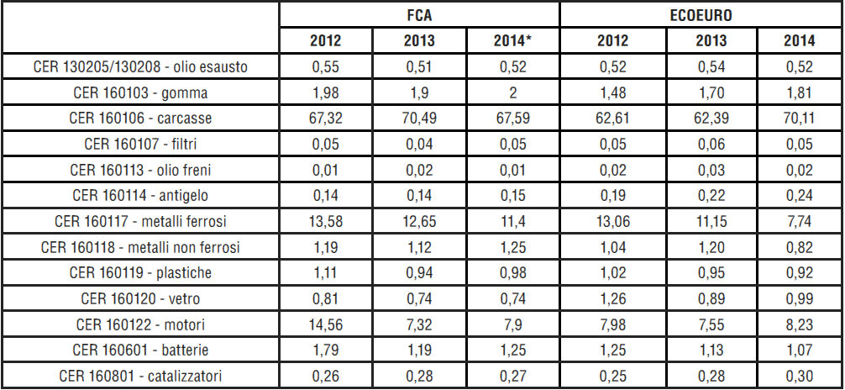
Fonte: Elaborazione FISE UNIRE su dati FCA ed Ecoeuro
*N.B.: I dati complessivi dei quantitativi ritirati riportati non sono definitivi in quanto l’analisi dei MUD non è ancora completa (valutati finora circa 2/3 del network FCA)

CARTUCCE E TONER

“Colmare i vuoi normativi per dare impulso al settore”

A livello nazionale, nel 2014, si è registrata una vendita di cartucce e toner pari a circa 9.000.000 pezzi che rappresenta l’intero mercato. Questo può essere diviso in 3 categorie a seconda della tipologia di cartuccia/toner:
› originale che con 5.600.000 di pezzi venduti rappresenta il 70% del totale;
› compatibile che con 2.480.000 pezzi costituisce il 18,5%;
› rigenerato che con 920.000 pezzi, rappresenta l’11,5%.

Categorie di cartucce e toner venduti sul mercato nazionale (n. e %) - 2014
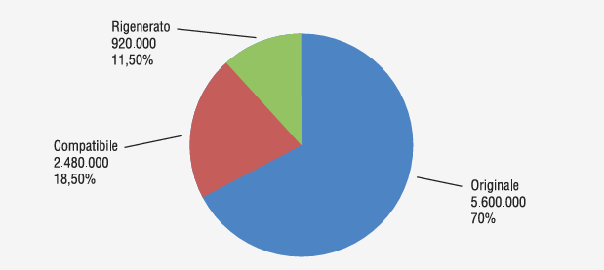
Fonte: Elaborazione FISE UNIRE su dati PACTO

L’analisi della suddivisione delle vendite sul mercato nazionale evidenzia, per ogni categoria di cartuccia/toner, il numero di pezzi acquistati dalle 3 tipologie di compratori, con le aziende che detengono il primato con 4.200.000 pezzi, seguite dalla pubblica amministrazione con 3.370.000 pezzi e dal canale rappresentato da internet e distribuzione con 1.430.000 pezzi.

Cartucce e toner acquistati dai principali compratori (n.) - 2014
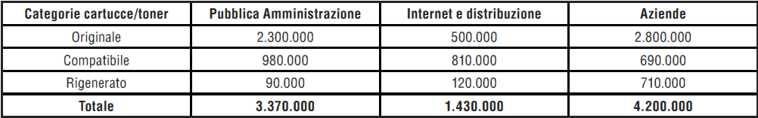
Fonte: Elaborazione FISE UNIRE su dati PACTO
Il mercato della vendita di cartucce e toner risulta stabile e piuttosto maturo, con la vendita delle cartucce originali che detiene in modo stabile il 70% del mercato. La vendita delle cartucce originali ha, infatti, mantenuto un livello qualitativo elevato (produzione a nuovo) con prezzi elevati. Questa politica consente alti investimenti in ricerca e sviluppo, rapporti molto stretti con la distribuzione, la manutenzione e le lobbies governative.

Rispetto al restante 30% (compatibile + rigenerato) va evidenziato come il compatibile, anche per le politiche al ribasso dei prezzi, stia progressivamente soppiantando la quota di mercato costituita da cartucce e toner rigenerati, che diminuiscono i prezzi abbassando conseguentemente qualità e profitti.

La filiera della rigenerazione di cartucce e toner è rappresentata da aziende che:

› si occupano della raccolta delle cartucce a fine vita;
› svolgono l’attività di rigenerazione;
› esercitano l’attività di commercializzazione, distribuzione e vendita al dettaglio dei prodotti.

Il mercato del prodotto rigenerato risulta costituito da 3 imprese, che producono in totale circa 450.000 pezzi all’anno, altre 10, che ne rigenerano circa 70.000 e un numero elevato di piccoli rigeneratori, circa 500, che producono, in totale, 400.000 pezzi l’anno.

Le aziende che effettuano rigenerazione di cartucce e toner si trovano ad affrontare le seguenti criticità relative a:
› carenze legislative: al momento il mercato nazionale consuma cartucce originali o compatibili ed i vuoti raccolti in Italia sono in massima parte destinati ai mercati esteri;
› costo del lavoro: i più grandi produttori di cartucce rigenerate hanno i propri stabilimenti in Paesi in cui il costo del lavoro è molto basso;
› mancanza di agevolazioni e incentivi da parte del Governo nazionale: le aziende di rigenerazione italiane devono competere con realtà produttive favorite da governi locali (che prevedono ad esempio acquisti pubblici che discriminano sulla qualità ed a prezzi remunerativi).
I fattori sopra elencati fanno si che nel settore del rigenerato i maggiori produttori siano tutti esteri. Per dare impulso al settore occorrono incentivi al riutilizzo delle cartucce e toner che contribuirebbero a favorire posti di lavoro e diminuire l’impatto ambientale attuando, nel contempo, anche un risparmio sugli acquisti di cartucce (se paragonato all’originale).
Il prodotto cosiddetto riciclato/ricostruito è, infatti, perfettamente in linea con le direttive CE in tema di GPP (Green Public Procurement) ed incide beneficamente sul territorio; oltre, come già ricordato, alla creazione/mantenimento di numerosi posti di lavoro preme infatti evidenziare la positiva ricaduta in termini di emissione di CO2 che questo tipo di produzione ha per l’ambiente, da idonee analisi LCA (Life Cicle Assessment) effettuate risulta infatti che l’incidenza di CO2 sia inferiore dell’80% rispetto ad un corrispondente prodotto originale.
Infine, in questo contesto produttivo, non deve mancare un cenno alla massiccia commercializzazione di prodotti compatibili, per lo più provenienti da mercati asiatici, che difficilmente possono essere rigenerati, che non sempre rispettano le norme vigenti in tema di tutela della Proprietà Industriale (D. Lgs. 30/2005) e non sempre risultano provvisti della corretta marcatura CE (direttiva comunitaria 2014/30/UE), determinando un danno economico e di immagine al prodotto riciclato/ricostruito perfettamente allineato e conforme a tutti gli obblighi di legge e rendendo difficile la sopravvivenza di tutte quelle imprese (soprattutto quelle di medio - piccole dimensioni) dedite alla rigenerazione delle cartucce.

Il Rapporto è scaricabile su

www.fondazionesvilupposostenibile.org
www.associazione-unire.org

